### 摘要

现代社会科技信息发展日新月异，新科技信息技术在各行各业的应用范围日渐广阔，技术的先进性也充分在管理领域展现出来，很多领域的企事业单位开始逐步推进信息化建设，企图借助高科技信息技术的途径来提升工作效率。降低管理成本，高校融入这一潮流，在新科技信息技术中开始起信息化建设，招生管理系统是高校信息化建设的科技实施步骤。它关系的高校未来的美好发展、由于高校管理模式存在效率低下，成本高额等传统发展弊端，因此推进高校信息化建设，引进和优化招生信息管理系统的发展具有重要战略意义。

本篇论文的主要梗概如下：

* 1. 在宏观背景下，分析高校招生信息管理相关系统发展现状，并基于现有模式B/S以及C/S,分析器优缺点。综合高校招生管理需求，简历与设计基于B/S的管理系统、
  2. 分析现阶段大学在招生业务工作中的具体流程，提出高校招生信息管理系统的显示性需求。根据系统总体设计思想，将模块系统划归为基本信息管理板块、招生系统建立阶段、招生录取工作板块、新生入校管理模块、招生人员信息模块、招生数据统计分析阶段、系统管理设置模块
  3. 详细分析和设计系统的关键功能，在系统设计的基础上进行功能的优化实现。

本文设计的招生信息管理系统是建立在J2EE平台之上的，它的系统存储结构源自MySQL数据库，所有的数据信息都讲存储其中，实现设计与开发。在实施过程中，魏建华系统开发的复杂程度，引入SSM框架，通过以上技术手段与革新完成科技技术的基础工作。经过多次严格的反复测试，以求保证系统的正常运行。在测试过程中实现了系统能够按照设计最初的运行目标而运转，同事实现了招生信息管理、新生入学管理以及统计分析等一系列功能。但在运行中，我们仍发现系统再很多地方仍需改进，如系统稳定性有所欠缺、运行版本平台不统一等，这些都将是日后系统研究过程中应该进的工作目标。

**关键字：** 高校，招生管理，SSM

# 绪论

## 研究背景

当前科技发展日新月异，信息技术应用已展现出独特的科技魅力，使各行各业开始注意到它的发展优势，并引进先进信息技术，投身于新系统的研发建设，提高工作效率、降低劳动和管理成本是推进信息化建设的根本目标，高校亦如此。

招生信息属于高校信息化建设的实施步骤，设计和优化招生信息系统将充分展现科技技术的信息储备量大、管理过程优化等特点，使原本的传统人工管理模式更加流程化和便捷化，从而更加满足高校的招生管理需求。在这样的宏观背景下和实际情况下，高校实现招生管理系统的信息化建设势在必行。因此，利用招生信息管理系统实现高校招生管理工作的全面、多为管理，将大大提高高校的信息化管理水平。

本课题来源于广州大学华软软件学院。该校每年的招生有2000多人，同事支持单独招生和计划招生两部分，而计划招生涉及到成绩管理，宿舍管理 以及报道管理等多流程。单独招生涉及的流程更多。如单独招生考试等，流程多需管理的信息也多，因此工作量较大，利用传统的热工管理模式显然存在工作效率差，容易出错等缺陷。同时不变于招生信息的查询和统计。而通过实现招生管理信息化来取代手工管理模式，对招生办存在很多的优势，首先可将招生办工作人员从繁琐的劳动中脱离出来，以便将工作重心转移到提高招生质量等更重要的工作中，由此可达到提高工作效率的目的。高校招生管理信息系统的实现完成了学校招生管理的信息化，其可实现对招生管理的全流程管理，从而满足招生管理的高效要求。本课题设计的招生管理系统基于学校招生工作的实际需求，力求最终实现高效招生工作的便捷化和流程化。大大提高工作效率，从而广泛应用到高校的实际招生管理工作中。

高校招生管理信息系统是校园信息化建设中非常重要的部分，它所管理的内容为学校最核心的资源。招生质量的好与坏直接影响学校的教学水平以及未来发展。同事系统提供完善的统计功能。可方便学校领导实时了解生源质量。尽管如此，仍有大量高校采用传统的手工管理模式来处理招生业务中关联的信息，并且随时间的推移，招生办徐管理的信息会越来越多，这样会给招生办带来巨大的工作量。而信息技术的引入可以解决学校招生办面临的上述困境，其可以实现大规模的信息存储。提供完善的统计功能，信息不易丢失。并且具备较高的安全性。这些都是传统管理模式所不具备的。由此可见，设计研发合理的招生信息管理系统对于高校招生工作具有重要战略意义。

## 研究目的意义

在日新月异的科技技术发展的社会，高校也越来越重视科学技术的显性魅力。很多高校开始逐步推进自身信息化建设，信息化建设涵盖很多方面的内容。本课题主要从招生信息管理系统这一领域开始研发设计。作为高校招生工作的一个重要突破口，该系统不仅要达到高校管理招生信息的目的，还要符合该校的招生管理业务处理流程

传统的手工记录方式显然无法满足高可靠性、高安全性以及高校的基本需求，再加上很多时候，除了专职负责招生工作的工作人员需要查阅信息，很多部门和领导都需要了解学生的管理管理情况。单从这一点来说，传统的手工记录方式就难以满足其需求，因此，招生管理工作方式的转变，及招生管理的信息化对高校具备很重要的意义。

1. 提高工作效率

招生管理系统业务的信息化课将招生办员工从复杂的劳动中脱离出来，不需要人工记录信息。制作查询统计报表，这些都有主语减少工作量，提高管理效率，同时也可达成降低劳动成本的目标。

1. 系统功能完善且易用

招生管理信息系统覆盖了招生业务的方方面面，从成绩管理、新生报到以及宿舍管理等。同时为了降低系统的操作复杂度。系统提供了全面的在线帮助，可让用户第一时间熟练运用系统。

1. 安全可靠

招生管理信息系统采用多种方式来提高系统数据的可靠性和安全性，首先通过访问控制来防止恶意用户篡改数据，紧接着设计了完善的数据库回复方案来防止数据丢失，最后通过网络信息安全方式来对操作系统进行信息保护。上述模式的综合使用可达到高可靠性和高安全性的目的。

本课题综合了广州大学华软软件学院的招生信息管理需求，设计并实现了基于SSM框架的招生管理信息系统。用于管理招生管理业务过程中涉及到的相关信息，最终实现的系统可满足高校的需求。可应用与实际的招生信息管理业务中。对高校而言是很有实际意义的。

## 国内网研究现状

本节从国内研究现状和国外研究现状两部分对高校信息化建设的现状进行说明。

国外研究现状

招生信息管理在国外起步相对焦躁，在上世纪90年代绝大部分高校就基本完成了信息化建设，经过数十年的实践一级不断的改进，这些高校的招生信息管理模式已经步入了较为稳定阶段，无需在进行较大规模的改善，只需在出现新需求的情况下进行对应的完善。

早在1990年，国际许多先进的高校就在政府部门的支持下基本完成了高校的信息化的基础建设，而随着信息技术的日新月异的发展，当前国外高校在信息化建设尤其是在建设招生管理信息系统领域已经取得了长足的发展，并逐渐形成了高校数字化和信息化，招生信息管理模式日趋完善，如采用短信和右键的方式通知录取结果，地图引导服务等。

目前人类生活的方方面面都离不开计算机技术，企业若想在信息时代保持较高的竞争力，则必须掌握更多的信息，信息技术也逐渐成为国家进一步发展的推动力，而数据作为信息载体，开始越来越受到重视，由此产生了许多的数据管理工具。比如SQL Server数据库以及MySQL数据库等。只有非常有价值的，提取于超大量信息库中数据信息，才能产生相应的经济效益。招生管理信息化是招生管理最核心的部分，招生一直以手工模式为主，这种管理模式存在很多的缺陷无法满足当前管理需求，同时现有的线路信息越来越多。传统的手工管理模式也无法进行处理，尤其是招生信息的查询等非常繁琐，这些问题的存在都推动学校必须采取心的管理模式来提高工作效率，由此信息化建设成为了唯一的选择。

信息管理是计算机应用的重要组成部分，其优势已在实践中的到了充分肯定。而且收益领域良多，如查询速度快，可在线报名，并且可存储海量的的线路信息。这些优势促进学校招生管理进行信息化建设来实现学生资源的高效管理，根据上述分析可以知道，设计实现一套满足学校招生有管理需求的招生资源管理系统是十分必要的。虽然国外已经有很成熟的信息管理系统，但是无法完全照搬国外的系统将其应用到国内的业务管理中，必须在需求国外优秀经验的基础上，综合国内学校招生的实际需求来开发招生管理系统。

## 国内研究现状

对比域外的招生管理信息化工作对比，我们的相关研究和取得的成果就显得相对捉襟见肘。但是由于计算机技术具备较大的管理优势，并且在国家的大力支持下。各大高校开始推进信息化建设，提出要建立数字大学，力图使用信息系统来覆盖高校的方方面面，从后勤到财务都在进行系统的建设，同样包括招生管理。经过一段时间的研究与实践，目前取得了较大的研究成果，尤其是清华大学研发的招生信息管理系统还受到了国家的表彰。虽然，我国的招生信息管理系统的研发领域有所进步，但距先进发达的系统运行与革新水平还相差甚远，仍存在很多可以想对提高与完善的地方：

（1）系统可靠性不高，用户确认安全意识

信息化建设在为高效带来便利的同时，也不可避免的面临安全性问题。招生信息管理系统中存储的是学生的个人信息，这些信息属于学生的个人隐私，如学生的录取名单及学生个人的家庭情况等，一旦这些信息遭到不明流失，就会给学校的管理和学生的个人生活带来安全隐患和干扰，其后果不敢设想。除此之外， 面临的最大问题就是系统用户确认安全意识，容易造成信息的泄露，从而引发网络安全问题。

（2）存在信息孤岛的现象

高校存在多个部门，各个部门都在独自开发对应的信息系统，如此缺乏统一的管理，使得各系统之间无法实现信息的共享以及有效交流，如招生管理系统与图书馆管理系统就可以共用学生名单，但是目前绝大多数高校的系统并未实现相应信息的对接。

（3）缺乏更为先进的开发平台

很多学校采用单击模式开发招生信息管理系统，这样的开发模式会使系统的应用收到不同局域网的制约。除此之外，我国目前很多系统大多基于Visual FoxPro等初级，简单的MIS开发平台；只有少数采用想对完善的Web数据库应用开发平台，这与国外相比较相差很远了，在我国及时是网络版的系统也多数使用PowerBuilder+SQL Server、CGI，PHP等各种新开发的设计平台。

根据上述分析可知道。与国外的信息化建设相比，我国招生管理信息化建设仍存在很多不足之处，但基于二者的实际需求不同，我们在开发研发方面不单单需要借鉴优秀的国外经验，同样需要基于自身实际需求来满足我国高效的信息化发展需求。

## 论文研究内容

这篇论文着重从这五个方面来进行探讨：

1. 系统规划。基于对现行高校招生管理信息系统的初步调查，进行系统的可行性研究，合理设定系统目标与需求。综合衡量多种MIS开发策略，根据比较结果，结合实际情况优化实际开发方案、确定开发策略，以最大程度利用现有硬件设备，更好满足工作需求。
2. 系统分析。比较C/S和B/S两种管理模式，综合调查分析相关的业务流程、设计方法和功能体系初步建立逻辑模型。
3. 设计系统。建立物理模型，依照结构化系统设计法，针对数据库，功能模块、I/O和安全系统提出具体设计方案。
4. 开发和运用系统。采用开发工具Myeclipse,借助Windows操作平台和

MicroSoft MySQL数据平台，并利用JAVA技术实现相关功能，为了提高开发效率和系统性能，本系统引用了SSM框架，然后对招生管理信息系统各个功能进行详细设计，并为系统设计了一个高效的数据库存储模型。开发设计高校招生管理信息系统，并进行调试和试用。同时介绍整个代码框架及重要模块的实现界面。

对数据库的管理与维护进行设计及实现，在系统设计的基础上，对招生管理系统的功能进行代码实现，并对系统中的重点功能进行了展示，并将其应用到了实际的招生资源管理业务中。

## 论文组织结构

第一章：结论，分析所探究问题的背景，全面分析国内外研究状况，分析选题确立的显示意义。明确做好本选题的主要工作；

第二章：详细阐述该领域相关先进技术。包括Struts、Spring以及Hibernate三种框架的技术等，然后对数据存储平台MySQL数据库进行详细介绍。

第三章：详细分析该设计系统，通过对高校招生信息管理系统的详细介绍，对系统的板块功能和工作业务进行梳理，分析相关的数据的流通和各个模块内在的特殊关系；

第四章：这里主要解析包括安全性能和各板块功能在内的关于系统的设计。

第五章：做好管理系统实现工作的介绍，对管理系统重要模块的功能和业务操作流程进行详细介绍，对SSM框架在系统中应用进行了技术说明；

第六章：测试系统的运行性，明确系统的测试方案、方法、测试目的，介绍四级的校验成果；

第七章：总结与展望。主要是对招生信息管理系统的研发设计工作的总结，对测试结果进行分析，对研发设计过程中存在的缺陷，我们要继续努力加以改善。

# 基本概念及相关技术介绍

## 构建基于B/S的系统

前述负片已经明确管理系统所要实现的功能，接下来要解决的问题是，选择合理的系统结构，以最大的程度实现功能，目前常用的系统结构有C/S和B/S，通过对二者的分析梳理，根据高校信息管理的实际工作需要，最终决定选用后者。

近年来，对以上两种结构优缺点的分析，业内人士普遍倾向于选择B/S结构，伴随互联网的应用普及，基于B/S结构的技术与其他相比，显现出更加先进和使用的特性。通过全方位的比较两种结构的利弊，笔者认为只有基于实际情况选择合适的技术平台，才能使其系统发挥最大作用。

### C/S结构

C/S结构也成为客户/服务器模式（Client/Server模式）。Client和Server一般位于不同的两个地方，甚至相聚很远。C/S结构有两部分组成：前端以一台PC机作为客户机，将用户界面与程序界面和应用逻辑相结合，用来把用户请求反馈到数据库服务器；后端是服务器，其运行路径就是数据传输----运算（由客户）--显示结果。这种结果能够满足多名客户在同一时段同事访问数据库，所以它强烈要求保护好这个数据库，并且保证其完整性处理。此外，C/S结构要求硬件达到良好标准，想要满足客户更高层析的要求就要配备具有 良好性能的硬件设备，C/S结构就能够使客户端的处理能力达到客户满意的水平，通过相对合理的处理方式使服务器的压力大大降低，由此系统会将工作负荷转交给客户端，而客户端的反应速度就会更加快捷，由于C/S结构的完整性强，客户端就可以实现较大的处理数据量，实现交互性强的系统运行和数据存取模式，对于安全性能的要求也就可以得到满足，同时，它也存在缺点：

只适用于局域网，范围限制较大。在进行远程访问的过程中，它自身不能够进行数据处理，要借助于专门的技术和专业的操作人员进行架构设计。

每一台电脑，每一个PC机的客户端口都要安装占用软件，这样就会相对增加安装工作的工作量，除此之外，一旦电脑出现故障，病毒侵入或系统崩溃，硬件故障或部门之间线路出现问题时，安装和维护工作量就会大大增加。同时，当系统软件面临升级或更新中啊哟补丁时，所有的PC机器则都要重新安装，这也增加了维护升级的成本。最后说道操作系统，客户端操作系统首先，C/S结构可能只适应与Windows98,不能用于Win2000、Window XP、Win7、linux、Unix、DOS等新操作系统。

### B/S结构

B/S结构在Web之后缠身的一种新的浏览器/服务器模式，它与Web浏览器不同，Web浏览器的构成比较简单，只要通过一个浏览器就可以使数据库正常运行。B/S作为一种网络结构模式，需要借助Web Server在使得数据相互交互的期间，把浏览器和数据库相互关联。

B/S结构通过服务器来实现数据访问以及应用程序的正常运行，并以此使得客户端的工作量得到大幅度的变，其中Web Server以数据加工、请求、结果返回以及网页生成等工作为主要负责内容。该结构仅需要简单的程序软件便可实现数据见的处理，解决了以往的安装繁琐的用户端软件的困扰。所以说，B/S结构大大减轻了客户机压力。

### 两种结构的对比

在了解了两种模式的基础上，对各自的优缺点进行介绍：

（1）系统性能方面

B/S结构对终端的要求较低，与C/S结构相比也更加灵活，只要能实现浏览器上网就可以满足其系统性能需求。所以，在一定程度上就会受限于客户端的功能，客户的操作功能极为受限，因为服务器宝蓝了大部分工作，负担沉重，因此客户就只能简单的查阅、输入、输出、浏览等。C/S结构就会显示出很好的优势，无论服务器还是客户端，都能够进行任务的处理工作，但是在系统硬件上则要求客户端具备良好的硬件性能。，另一方面就很好的减轻了服务器压力。另外，使用浏览器发布的信息以HTML为主，而这种格式的文件不便于编辑和修改。

（2）系统开发方面

C/S结构维护较复杂，因为它缺少企业级应用平台，由系统应用直接应用到互联网场景中需要中间产品，这是该结构的一大缺陷。虽然C/S结构的应用日渐广泛，但遇到复杂的应用，C/S模式仍很难满足用户的应用需求。

（3）系统维护升级方面

基于C/S模式的系统需要在各客户端进行安装，若任意部分被修改，则需要更新每一个客户端，这就会增加维修和升级的成本。所以仅从客户端的升级维护上来说，B/S结果的升级开发成本则要减少很多，因为它的开发和维护大多都集中在服务器上，只要针对服务器进行升级维护即可，将有效节省人力、财力和物力。但B/S在安全维护上略显不足，源于目前互联网的网络安全系数不高。因此，虽然现在很多企业运用到B/S结构的办公自动化系统产品，但推广范围有待加强。

（4）系统安全方面

C/S结构的安全得到较好保证，因为他的运行模式是点点配对的。其有较安全的网络协议，再加上C/S结构的用户群多为相对固定的企事业单位。因为对于安全性要求较高的信息系统，采用C/S模式较为合适，但是根据系统的需求和高校招生办的实际需求，本系统的开发必须基于B/S模式，在其适应范围内，通过完整的安全解决方案来保证系统具备较高的数据可靠性和安全性。

## J2EE框架

J2EE作为一种中间件技术，它可以将编码进一步简化和规范，主要作用于底层分布式的企业应用系统中，贯彻在设计和实施的全过程，有Sun公司提出J2EE的目标，旨在大大缩短从软件开发到产品投放市场体系的距离。

J2EE技术要比标准版的JAVA以及升级后的Java2都有优势，它的一种基于多层的分布式应用模型的体系结构，不仅具备移植性高的特点，同时提供完善的数据库存取API，如JDBC技术等，它还可以在Internet系统中维护数据的安全模式上展现优势，此外，它还完美支持Java Servlets API、JSP、EJB以及XML技术。

按照J2EE技术的功能来划分，系统的应用逻辑被划分为不同的组件，划分出来的组件均在不同层面放在不同的计算机上。J2EE可划分为客户层，应用服务器层和企业信息系统E（EIS）层三个体系结构。服务器层包括表示逻辑层和业务逻辑。J2EE再细化则可分为四个层次。

在J2EE的平台基础上简历招生信息管理系统，可以充分利用该平台的分层体系结构，这符合Java语言语法的规范，开发源码基于J2EE的模型，将大大提高系统的开放性、灵活性和可维护性。

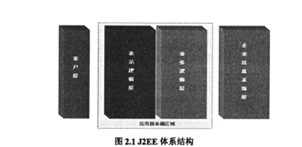

基于J2EE平台实现的系统具备较强的移植性，使得系统能在任意操作系统以及服务器上运行。在利用J2EE平台开发应用系统之前，必须先了解J2EE的相关知识。J2EE平台的体系结构如图2.1

## 框架选择

### 表现层框架选择

表现层框架的选择，主要是为了降低开发者的开发难度，招生信息管理系统拟引入Struts框架技术。Struts是一种MVC框架，它基于J2EE平台的开发，关键技术哟Beans、Servlet以及Jsp标签库等，在以上关键技术的指引下，表现层框架可以实现页面展示和后台实现分离，省去了实现MVC模式的步骤，Struts框架在各个领域的Web网站开发中都有运用。下面对Struts框架技术的工作流程进行简单说明。

Struts框架技术的工作流程具体如图2.2所示。用户用过浏览器访问系统，所有的操作都会以请求的方式发送到服务器端，有ActionServlet接受并进行处理，并生成其所需要的Form Beans，然后将其转义给对应的Action处理，然后ActionServlet会将Action在通过操作数据库得到处理结果后，将其返回给JSP页面，JSP会根据Action标签执行Java Bean与

Form Beans，之后系统会将请求处理结果展示在页面上，以便用户进行查看。

目前Struts框架已被广泛应用于各行业的Web网站开发中，它的应用提高开发者的工作效率，大大降低了系统开发的复杂程度。作为一种行业标尺，作为一种开发软件，Struts框架被广泛应用到日常信息化管理系统中。

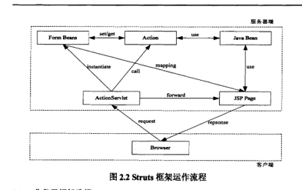

### 业务层框架选择

Spring框架也是一种开源软件，它也旨在提高编程人员的开发效率，降低系统开发复杂度。它的主要原理在于使用Bean实体中的IOC容器来取代EJB，最终完成承担任务。它可以让开发人员用统一的方式来操作业务对象，从而达到转嫁开发人员注意力的效果，使其能集中于接口的编程中，同时为编程人员提供效率高，安全性高的JDBC数据连接访问类，下面是对Spring框架结构的具体介绍，如图2.3所示。

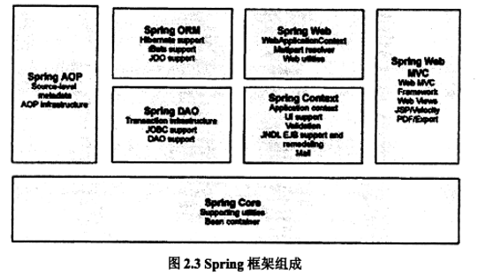

由图2.3可以知道，这个框架组成部分如下：

（1）Spring.Core，它是Spring的核心组件，与其他组件都密切相连构成Spring主体。

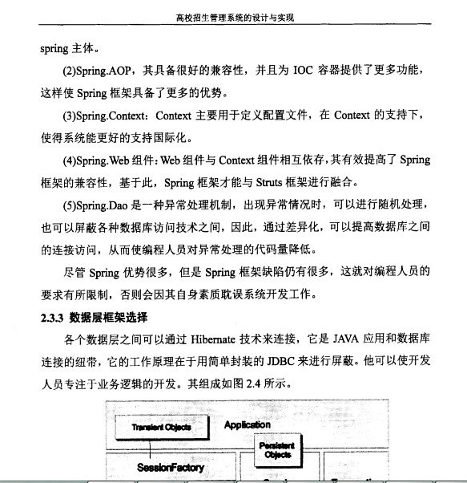

（2）Spring.AOP，其具备很好的兼容性，并且为IOC容器提供了更多功能，这样会使Spring框架具备了更多的优势。

（3）Spring.Context：Context主要用于定义配置文件，在Context的支持下，使得系统能更好的支持国际化。

（4）Spring.Web组件，Web组件与Context组件相互依存，其有效提高了Spring框架的兼

容性，基于此，Spring框架才能与Struts框架进行融合。

（5）Spring.Dao:是一种异常处理机制，出现异常情况时，可以进行随机处理，也可以屏蔽各种数据库访问技术之间，因此，通过差异化，可以提高数据库之间的连接访问，从而使变成人员对异常处理的代码量降低。

尽管Spring优势很多，但是Spring框架缺陷仍有很多，这就是对编程人员的要求有所限制，否则会因其自身素质耽误系统的开发工作。

### 数据层框架选择

各个数据层之间可以通过Hibernate技术来连接，它是Java应用和数据库连接的纽带，它的工作原理在于用简单的封装的JDBC来进行屏蔽。它可以使开发人员专注于业务逻辑的开发。其组成如图2.4所示。

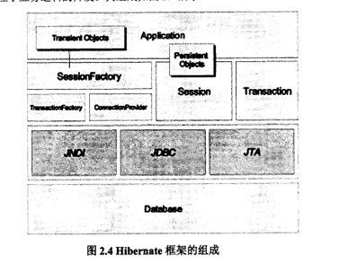

由图2.4可知，Hibernate框架还包含这不同的API，Hibernate本身还具有很多特性，它可以实现相对持久的透明化对象，支持对Map、XML等文件类型的持久等，单从这一点来说它就使Hibernate变得更容易被客户使用，这样这就在高校招生信息管理系统的业务需求就得到了某种程度上的满足。

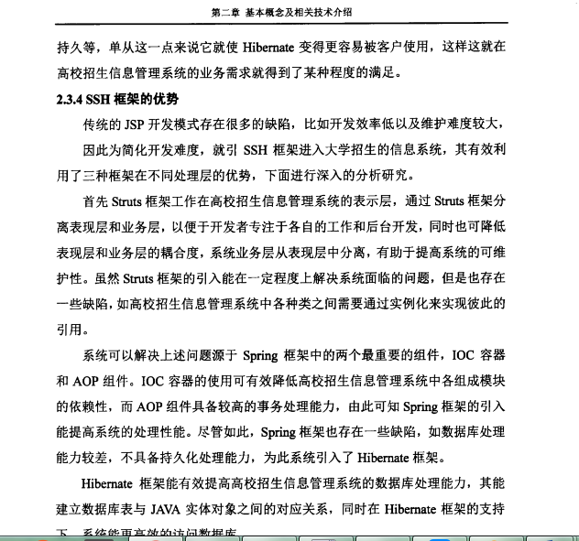

## SSM框架的优势

传统的JSP开发模式存在很多的缺陷，比如开发效率低一级维护难度较大

因此为简化开发难度，就引SSM框架进入大学招生的信息系统，其有效利用了三种框架在不同处理层的优势，下面进行深入的分析研究。

首先Struts框架工作在高校招生信息管理系统的表现层，通过Struts框架分离表现层和业务层，以便于开发者专注于各自的工作和后台开发，同事也可降低表现层和业务层的耦合度，系统业务层从表现层中分离，有助于提高系统的可维护性。虽然Struts框架的引入能在一定程度上解决系统面临的问题，但是也存在一些缺陷，如高校招生信息管理系统中各种类之间需要通过实例化实现彼此的引用。

系统可以解决上述问题源于Spring框架中的两个最重要的组件，IOC容易和AOP组件。IOC容器的使用可有效降低高校招生信息管理系统中各组成模块的依赖性，而AOP组件具备较高的事物处理能力，由此可知Spring框架的引入能提高系统的处理性能。尽管如此，Spring框架也存在一些缺陷，如数据库处理能力较差，不具备持久化处理能力，为此系统引入了Hibernate框架。

Hibernate框架能有效提高高校招生信息管理系统的数据库处理能力，其能建立数据库表与JAVA实体对象之间的对应关系，同时在Hibernate框架的支持下，系统能更有效的访问数据库。

根据上述分析可以知道，三种框架有各自的优势，其中Struts框架能降低表现层和业务层的依赖和关联，Spring框架能提高业务层的处理性能，而Hibernate框架旨在提高系统的数据库处理能力。通过组合三种框架，可有效降低高校招生信息管理系统的开发复杂度，提高开发效率，共同合理形成一个结构优良、层次明晰及功能强大的SSM框架体系。

## 数据库选择

本节将从数据库概念、数据库运行方式以及数据库对比等几个方面对高校招生信息管理系统的数据库选择进行详细阐述。

### 数据库概念

在计算机日新月异的技术发展背景下，用户的要求也不断提高，系统建设不仅仅只发布静态页面，更多情况下是发布动态的，具有交互性的界面，使得网络用户能够得到一个更完整、更高效的服务。系统的后台数据库用来存储系统涉及的相关数据，包括用的数据库和服务器的数据。用户通过浏览器来访问系统，或者直接访问远程的数据库，这类系统就是Web数据库系统。

数据库在互联网上应用广泛，例如论坛、网上商城等都是这种实现方式。用户不需要安装客户端，只需访问系统或访问远程数据库，那么大家的工作就能简单应对。

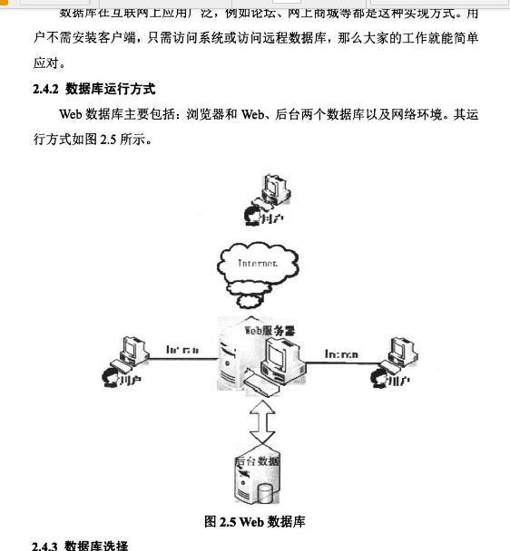

### 数据库运行方式

Web数据库主要包括：浏览器和Web、后台两个数据库以及网络环境。其运行方式如图2.5所示。

### 数据库选择

高效招生信息管理系统中，我们通常使用MySQL版本，它不仅具备SQL Server7.0的优点，在伸缩性、继承性和便捷性上具有更高的延展度，可以强伸缩、与更高版本的相关软件集成，可以适用于Microsoft Windows 98系统的小型电脑或更高级版本的系统，具有特点如下：

（1）较强的可伸缩性和较高的可用性

（2）支持企业使用数据库功能

（3）便于安装且使用便捷

（4）语法简洁

（5）高度集成化

（6）面向对象的变成

（7）可靠的存储特性

## 本章小结

第二章阐述了在设计并实现对高校招生信息管理过程中所运用的各种关键技术。首先是根据高校招生办管理需求以及对比分析B/S和C/S两种模式优缺点的基础上，决定基于B/S模式开发本系统。由于单纯使用Jsp技术来实现系统功能，存在很多的缺陷，如开发复杂度较高，且不易维护等，为此引入了Struts框架、Spring框架以及Hibernate框架，其中Struts框架工作在表现层，对页面开发和业务逻辑处理进行有效分离；Spring框架工作在业务层，从而降低各层之间的彼此依赖；Hibernate框架工作在数据层，它能够实现高效的数据处理作业，降低开发者的开发复杂程度，本章节的相关技术分析和介绍为高校招生信息管理系统的实现奠定技术基础。

# 系统需求分析

## 可行性分析

信息技术的进步带动了招生信息管理的方式的变化，以往的人工管理模式存在很多缺陷值得改进，容易出错，且容易丢失，已无法满足高校招生办的管理需求。为了提高招生办工作人员的工作效率，降低劳动强度，本文通过信息化建设来实现招生信息的自动化管理。在开发系统之前，需进行可行性分析，确定在高校现有软硬件条件下能否成功实现系统，下面从技术、操作和紧急这三个角度来分析其可行性。

### 技术可行性

高校招生信息管理系统的开发难度相对较小，主要解决的问题应该是提高开发效率。为了减少系统开发的复杂程度，引用SSM框架就可以实现。SSM框架是指Struts、Spring、Hibernate框架的结合，框架的不同所具有的性能也有所不同。Struts框架使得业务以及界面开发者可以专注自身的领域并且没有任何的关联。还有Spring框架的开发各个系统之间的切合度有较大幅度的降低。Hibernate框架是以数据库效率的提升为目的。根据现实的情况来看，SSM因为其自身技术上的可行因素成为目前框架技术中较为普遍的一种。

### 经济可行性

传统的招生信息管理模式在人、财、物等方面的费用极为巨大，在耗费之余还记忆造成信息丢失和出错，这些都会给高校招生办带来不必要的损失，损失就需要运营成本来弥补。鼓励高校建立招生管理信息系统就旨在提高招生办工作人员的工作效率，可降低劳动承办。而开发高校招生信息管理系统所需要的成本较低，并且有国家的大力支持。可见，系统的开发与应用效益要大于开发成本，因此在经济上具有可行性。

### 管理可行性

高校信息管理系统在被设计完成前，高校招生办以及招生管理的流程要进行分析和明确的了解。还要随时改进不甚合适的地方，并以此来对系统再应用运行过程中造成的不良后果及时改正。系统也一直在致力于缩短用户掌握基本系统技巧的时间，尽力对系统的简单操作，并且使得操作和道行在用户手中和全面。

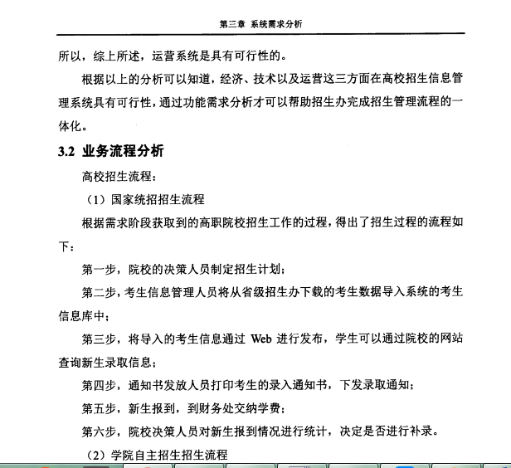

所以，综上所述，运营系统是具有可行性的。

根据以上的分析可以知道，紧急、技术以及运营这三方面在高校招生信息管理系统具有可行性，通过功能需求分析才可以帮助招生办完成招生管理流程的一体化。

## 业务流程分析

高校招生流程：

（1）国家统招招生流程

根据需求阶段获取到的高职院校招生工作的过程，得出了招生过程的流程如下：

第一步，院校的决策人员指定招生计划；

第二步，考生信息管理人员将从省级招生办下载的考生数据导入系统的考生信息库中；

第三步，将导入的考生信息通过Web进行发布，学生可以通过院校的网站查询新生录取信息；

第四步，通知书发放人员打印考生的录入通知书，下发录取通知书；

第五步，新生报到，到财务处缴纳学费；

第六步，院校决策人员对新生报到情况进行统计，决定是否进行补录。

（2）学院自主招生招生流程

自主招生的流程与全国统一招生的流程有所不同，其流程如下：

第一步，院校的决策人员制定招生计划；

第二步，学生单独考试报名；

第三步，录入单独考试的学生的考试成绩；

第四步，根据单独招生计划进行录取；

第五步，将录取的学生信息录入系统的考生信息库；

第六步，将导入的录取信息通过Web进行发布，学生可以通过院校的网站查询新生录取信息。

第七步，通知书发放人员打印考生的录入通知书，下发录取通知；

第八步，新生报到，到财务处缴纳学费；

第九步，院校决策人员对新生报到情况进行统计，决定是否进行补录。

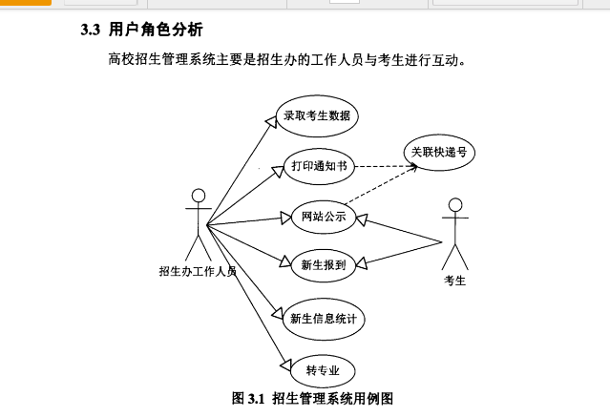

## 用户角色分析

高效招生管理系统主要是招生办的工作人员与考生进行互动。

## 功能需求分析

根据对系统的流程调查，可以得到高校招生信息管理系统的主要功能需求，在这里，系统可由七大模块构成，包括基本信息管理模块、招生系统的基本设定、录取管理模块、新生入校管理功能、招生信息管理功能、招生数据统计与分析、系统管理模块，七大模块各执其责，在主系统的支持下进行各自功能的利用，下面进行详细说明。

### 基本信息管理模块

这个模块主要包括学校基本的信息设置、院系、专业、班级的管理、招生流程设置以及部门概括等六个部分组成。下面对各自子功能进行说明。

（1）学校信息设置

“学校信息设置”功能的主要作用是设置高校的基本信息，具体包括学校名称、学校同一边哈哈哦、嚣张姓名、学校地址、学校网址以及学校简介等。

（2）院系管理

“院系管理”主要管理高校的院系信息，包括对院系名称的修改、对院系进行描述、对院系信息的增加、查询等

（3）专业管理

“专业管理”功能的主要作用在于为各院系增加专业，具体包括专业名称以及专业描述等基本属性，可以随时进行查询、是该、增加、删除等对信息的基本操作

（4）班级管理

“班级管理”功能的主要作用在于为各专业添加班级，具体包括班级名称以及班级描述等基本属性，由添加班级信息、删除班级信息、修改班级信息以及班级信息查询等四个部分组成。

（5）招生流程设置

“招生流程设置”功能主要在于编辑招生流程简介，其只包含部门概况的编辑功能

其功能结构，如图3.2所示。

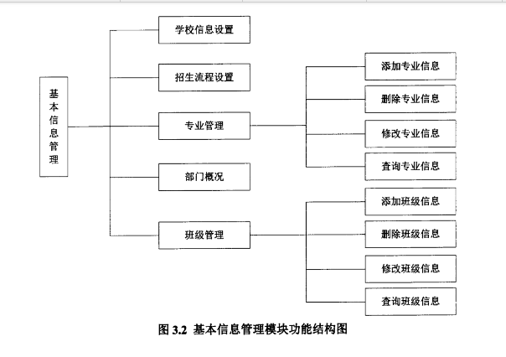

### 招生系统设定模块

招生系统的设定模块包括学费设定、宿舍区域设定、宿舍楼设定以及宿舍设定四个部分，下面对各自子功能进行说明。

（1）学费设定

“学费设定”由添加学费信息，修改学费信息以及查询学费信息等三部分组成，首先可设定各专业的学费信息，当学费信息发生变化时，可进行修改。最后可通过专业名称查询各专业的学费信息。

（2）宿舍区域设定

“宿舍区域设定”主要是对宿舍区域信息进行管理，添加、修改、删除和查询宿舍区域。

（3）宿舍楼设定

“宿舍楼设定”主要在于设定各宿舍区域的宿舍楼信息，对宿舍楼进行添加、修改、删除以及查询。

（4）宿舍设定

“宿舍设定”主要在于设定各宿舍楼的信息，对宿舍进行添加、修改、删除以及查询。

通过招生系统设定模块图，如图3.3可以更直观了解招生系统的设定板块。

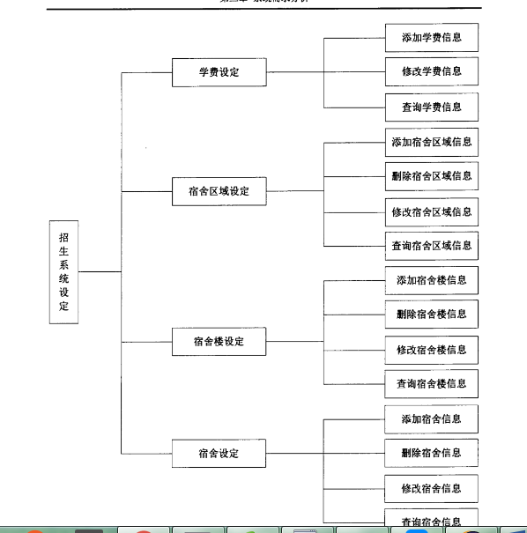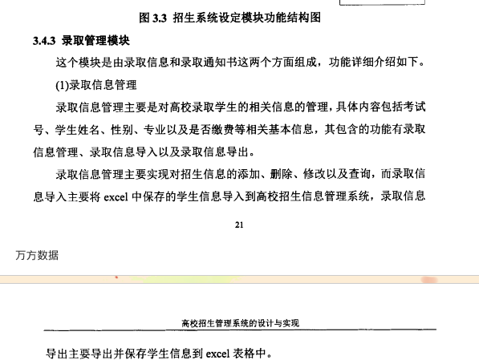

### 录取管理模块

这个模块是由录取信息和录取通知书这两个方面组成，功能详细介绍如下。

（1）录取信息管理

录取信息管理主要是对高校录取学生的相关信息的管理，具体内容包括考试号、学生姓名、性别、专业以及是否缴费等相关基本信息，其包含的功能有录取信息管理、录取信息导入以及录取信息导出。

录取信息管理主要实现对招生信息的添加、删除、修改以及查询，而录取信息导入主要将Excel中保存的学生信息导入到高校招生信息管理系统，录取信息导出主要是导出并保存学生信息到Excel表格中。

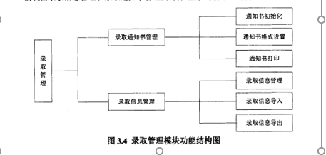

（2）录取通知书管理

录取通知书管理主要负责管理高校录招学生的通知书信息，由录取通知书初始化、录取通知书格式设置以及录取通知书打印。录取通知书格式设置的主要作用在于设定录取同时书的格式，以便统一发放通知书。录取通知书初始化主要作用在于将通知书的公共信息进行设置，如此不需要为每个录招学生重新输入上述信息。录取通知书打印功能即将通知书打印出来，一遍邮寄给学生。录取管理模块由录取信息管理和录取通知书管理两部分结构，见图3.4所示。

### 新生入校管理模块

新生入校管理模块主要负责管理新生入校流程中设计的相关信息，新生入校管理涉及到新生入校的流程包括登记管理、基本信息登记管理、学生专业调整等功能，对各功能具体描述如下：

（1）新生登记管理

新生登记管理由入校登记、审核学生信息登记以及报到信息库三部分组成。

入校登记的功能在于记录已入校学生的学生信息、其包括学生号、学生姓名、性别、专业以及高考成绩等相关属性，学生登记完之后还需要提交审核，审核不通过需说明理由，并进行信息的修改。由于已录学生不一定会来报道，因此系统会提供报到学生注册库，其辉提供未报到学生库和已报到学生库，以便学校掌握未报到学生名单并进行沟通。

（2）专业调整

专业调整功能由专业调整名单录入，专业调整审批以及查询等三部分。首先由各专业提交专业调整申请名单，当管理者接收到专业调整名单后，可根据各专业的计划进行审批，审批通过后则代表调整成功。然后可通过姓名以及考生好等关键字来查询专业调整名单。

（3）新生基本信息管理

新生基本信息包括新生的所在班级、宿舍及缴费情况三个内容。班级编辑主要解决新生分班的问题，包括班级分配以及班级信息查询等。宿舍编辑主要解决新生宿舍的分配问题，包括宿舍分配以及宿舍信息查询等。缴费管理主要记录新生的缴费问题，包括缴纳费用以及缴费时间，同时系统会将未缴费名单展示给用户，以便管理人员沟通。

新生入校时的基本信息填写与等级，专业调整审批处理三个业务内容之间数据联系，参见下图3.5

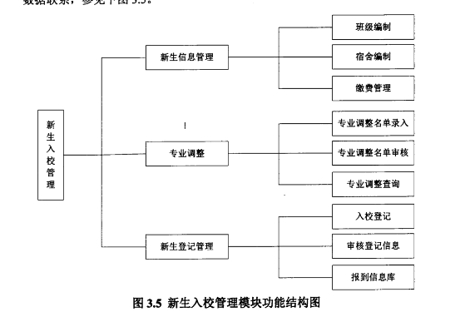

### 招生管理模块

招生管理模块由招生信息管理模块及单独招生管理两部分组成，下面进行详细说明。

（1）招生信息管理模块

招生信息管理主要是招生工作人员对招生具体工作的管理，具体功能包括学生信息的动态管理、招生计划制定的管理、学生报考指南的管理、以及学校新生风采的展示模块、学校地图展示模块以及学校相关政策信息文档下载等内容。招生动态管理主要是管理和监控与高校招生相关的动态信息，包括动态信息的添加、删除以及修改。招生计划管理主要是管理高校招生计划的添加、删除以及修改。报考指南管理主要负责编辑高校的报考指南，让学生了解学校的报考要求以及报考流程等基本信息。学校地图管理主要负责管理编辑高校的校园地图信息，方便学生快速掌握学校的地理信息。文档下载管理主要是负责将公共文档上传到指定位置，方便学生下载相关文档。

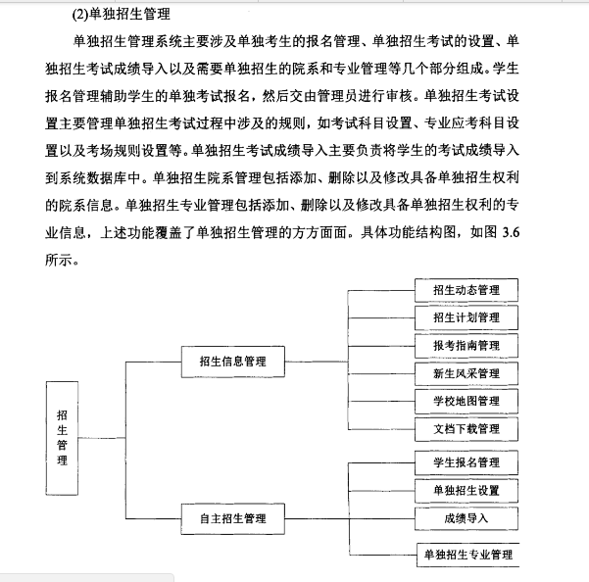

（2）单独招生管理

单独招生管理系统主要涉及单独考生的报名管理、单独招生考试的设置、单独招生考试成绩导入以及需要单独招生的院系和专业管理等几个部分组成。学生报名管理辅助学生的单独考试报名，然后交由管理员进行审核。单独招生考试设置主要管理单独招生考试过程中设计的规则，如考试科目设置、专业应考科目设置以及考场规则设置等。单独招生考试成绩录入主要负责将学生的考试成绩导入到系统数据库中。单独招生院系管理包括添加、删除以及修改具备单独招生权利的专业信息，上述功能覆盖了单独招生管理的方方面面。据图功能结构如图3.6所示

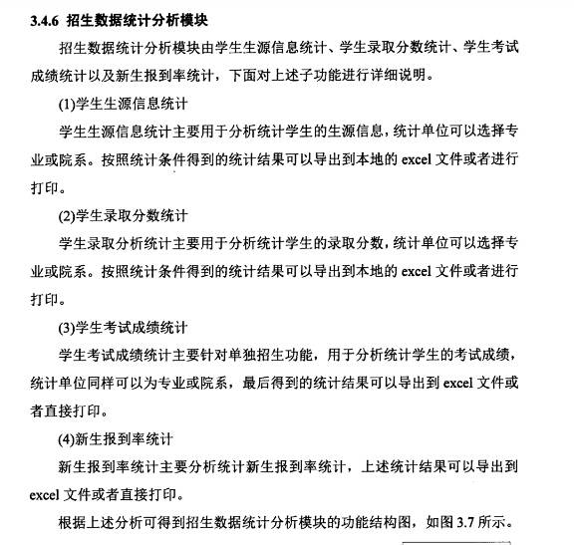

### 招生数据统计分析模块

招生数据统计分析模块由学生生源信息统计、学生录取分数统计、学生考试成绩统计以及新生报到率统计，下面对上述子功能进行详细说明。

（1）学生生源信息统计

学生生源信息统计主要用于分析统计学生的生源信息，统计单位可以选择专业或院系。按照统计条件得到的统计结果可以导出到本地的Excel文件或者进行打印。

（2）学生录取分数统计

学生录取分析统计主要用于分析统计学生的录取分数，统计单位可以选择专业或院系。按照系统条件得到的统计结果可以进行导出到本地的Excel文件或者进行打印。

（3）学生考试成绩统计

学生考试成绩统计主要针对单独招生功能，用于分析统计学生的考试成绩，统计单位同样可以为专业或院系，最后得到的统计结果可以导出到本地Excel文件或者直接打印。

（4）新生报到率统计

新生报到率统计主要分析统计新生报到率统计，上述统计结果可以导出到Excel文件或者直接打印。

根据上述分析可得到招生数据统计分析模块的功能结构图，如图3.7所示

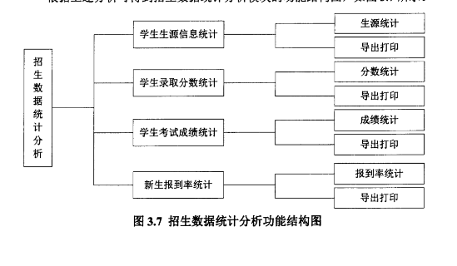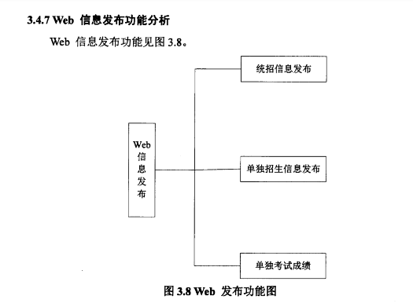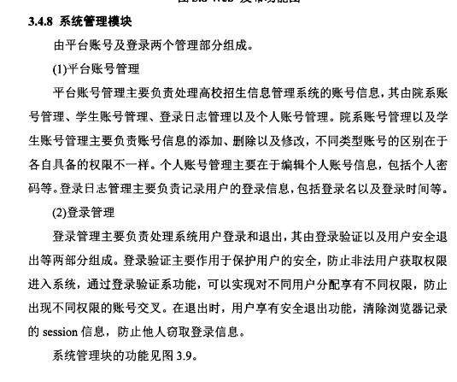

### 系统管理模块

由平台账号及登录两个管理部分组成。

（1）平台账号管理

平台账号管理主要负责处理高校招生信息管理系统的账号信息，其由院系账号管理、学生账号管理、登录日志管理以及个人账号管理。院系账号管理以及学生账号管理主要负责账号信息的添加、删除以及修改，不同类型账号的却别在于各自具备的权限不一样。个人账号管理主要在于编辑个人账号信息，包括个人密码等。登录日志管理主要负责记录用户的登录信息，包括登录名以及登录时间等。

（2）登录管理

登录管理主要负责处理系统用户登录和退出，其由登录验证以及用户安全退出等两部分组成。登录验证主要作用在于保护用户的安全，防止非法用户获取权限进入系统，通过登录验证功能，可以实现对不同用户分配享有不同权限，防止出现不同权限的账户交叉。在退出时，用户享有安全退出功能，清除浏览器记录的session信息，防止他人窃取登录信息。

系统管理模块的功能键图3.9所示

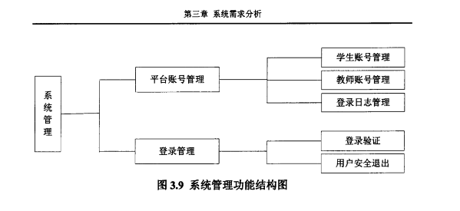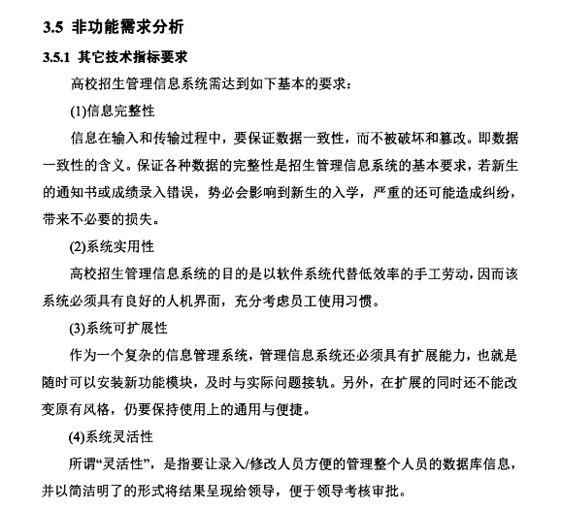

## 非功能需求分析

### 其他技术指标要求

高校招生管理信息系统需达到如下基本的要求：

（1）信息完整性

信息在输入和传输过程中，要保证数据一致性，而不被破坏和篡改。即数据一致性的含义。保证各种数据的完整是招生管理信息系统的基本要求，若新生的通知书或成绩录入出错，势必会影响到新生的入学，严重的还可能造成九分，带来不必要的损失。

（2）系统实用性

高校招生信息管理系统的目的是以软件系统代替低效率的手工劳动，因而该系统必须具有良好的人机界面，充分考虑员工的使用习惯。

（3）系统可扩展性

作为一个复杂的信息管理系统，管理信息系统还必须具有扩展能力，也就是随时可以安装新功能模块，及时与实际问题接轨。另外，在扩展的同时还不能改变原有的风格，仍要保持使用上的通用与便捷。

（4）系统灵活性

所谓“灵活性”，是指要让录入？修改人员方面的管理整个人元的数据库信息，并以简洁明了的形式将结果呈现给领导，便于领导考核审批。

（5）系统安全性

B/S系统的操作集中在广域网，安全性尤为重要。设计思路是为系统设置安全登记。操作该系统需要一套完整的权限访问机制，所有操作只能限制在权限之内。无权限的人员将无法进行任何操作，而能够修改系统参数的人要比绝大多数人具有更高一级的权限。

### 性能需求

系统的功能性需求固然重要，但是对非功能性的需求同样重要，比如能否适应业务和相关技术，能否维护，能否扩充等。软件产品的开发不仅讲究解决问题的方法要新颖、简便、得体，还要满足客户的业务需求，从而实现系统的应用效用。简而言之，我们不能忽略肺功能性需求，因为性能需求并不能解决系统的功能实现，要保证系统稳定有效地运行在网络环境中，就要要求软件要好用且可用。

描述系统的非功能性需求，所从硬件性能、软件安装、系统运行等方面进行描述，很难用量化和定型的词语来强调。我们只能提供相对感性的认识，不具体到应用环境和相关环境下的人的具体描述，所以，对于开发人员来说，要注意将这些感性的评价和描述应用到具体的招生信息管理系统设计中去。在具体的招生信息管理系统架构设计中，开发人员要注意考虑系统的开发框架、系统的运行记录、对系统的异常日志记载，也要注意招生信息管理系统运行时的在线答疑和使用过程中的自动升级等功能，这不仅是满足用户的使用需求，也能够在一定程度上为后期维护和升级等提供便利，同时在设计招生信息管理系统时候应该考虑到对整个系统的监控的实际需求，这些需求的满足是招生信息管理系统非功能性需求的重要部分。

招生信息管理系统的适应性、可靠性、可维护性三者是相互关联，构成系统的非性能的重要部分。非功能性需求的范畴很模糊，例如这些情况都隶属于它的范围内，如：容错性的恢复、逻辑变化以及业务场景这些情况出现时在系统出现问题时是否还能受到支持，用户是否能够马上定位出错点、以及网络不稳定时出现异常断掉等情况于运行系统的的中间过程遇到的时候能否有相应的应对措施等一系列的问题。

招生信息管理系统同时要满足易用性原则，所谓易用性原则主要包括易见、易学、医用三个特征。让用户在页面中能够简便地找到各种导航，能够容易地找到各种操作按钮，做到方便客户看到和使用；易学是指软件系统要达到预期的测试效果需要靠用户的熟悉使用，在用户使用过程中，系统要充分满足用户简单地操作流程，提供在线帮助答疑等相关具体操作；

易用是操作人员能够快速适应招生信息管理系统的操作。这三个方面互为基础，需要相互制约和配合、利用，只有协调一致，系统才能根据其为用户细分使用场景。

系统的可移植性也是非功能性需求的重要方面。在项目的源代码需要开发时，要把特定的应用程序转义到新版本的总服务器上，采用何种标准提供技术支持进而保持平台的中立性。如果有人改进服务器，就要立即重写整个应用程序，重新架构数据库系统。

因此，在强调非功能性需求时，要注意人、业务场景和环境之间的协调作用，但要注意非功能性需求是有上限的，它的实现要付出相对大的资金成本。同时，它的描述方式也很特别，比如对某一表单功能中的模糊查询进行描述时，若用量化语言来描述，简单的描述可以说只要花费多少秒可以完成，如果满足非功能性需求就要改变描述方式，根据对同行业相关系统的研究，本研究设计的招生信息管理系统性能需求应满足一下几个条件：

（1）招生信息管理系统的网络宽带大约为100M左右，在整个宽带条件下，招生信息管理系统应该能够满足同事在线用户数大约3000左右。

（2）在非高峰阶段，招生信息管理系统的检测和搜索相应时间不能超过3s。

（3）招生信息管理系统应该满足系统的完整性

此外，由于招生政策的不断变化，招生信息管理系统也要与时俱进，适应业务处理的变化，所以系统需要相对完整性和较强的适应性。无论是技术基础，如软硬件平台或网络质量，还是应用方式，都处在不断的变化中，因此软件产品的运行条件不断在变，其需求也是如此，这些都是在设计产品时应充分考虑的变更条件。

### 环境需求

高校招生信息管理系统应具有较快的响应时间，这是由于最常用的操作是查询，若响应较慢，则会极大影响工作效率。其余操作如新增、修改、删除等几种性不强，因此系统吞吐量很小。综合系统需求等各方面因素考虑，以及SQLServer自身的特点，本课题选取计算机系统的硬件环境如下：CPU主频不少于1MHZ、内存要求大于128M、硬盘空间至少剩余有200MB，同时必须具备鼠标、键盘、打印机等外部设备；所需的计算机软件环境为：服务器的操作系统选取Windows NT Server4.0以上版本，Microsoft SQL Server7.0标准版，客户机至少选取Windows 2000级以上的操作系统，浏览器版本在IE10.0以上，Excel5.0以上。

## 本章小结

本章首先从运营、紧急、技术等三方面对系统进行可行性分析，然后进行业务流程和用户角色分析，接着确定了高校招生管理信息系统的功能需求，其由基本信息、招生系统设定，录取、新生入校、招生、招生数据统计分析以及系统等七大管理模块组成，最后对系统非功能性需求进行了分析，当然有性能也有环境的需求。

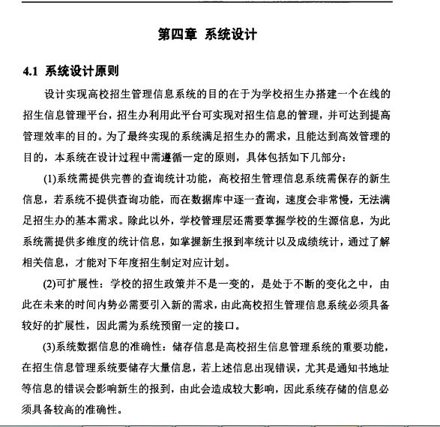

# 系统设计

## 系统设计原则

设计实现高校招生信息管理系统的目的在于为学校招生办搭建一个在线的招生信息管理平台，招生办利用此平台可实现对招生信息的管理，并可达到提高管理效率的目的。为了最终实现的系统满足招生办的需求，且能达到高效管理的目的，本系统再设计过程中徐尊孙一定的原则，具体包括如下几部分：

（1）系统需提供完善的查询统计功能，高校招生信息管理系统徐保存新生信息，若系统部提供查询共鞥，而在数据库中逐一查询，速度会非常慢，无法满足招生办的基本需求。除此之外，学校管理层还需要掌握学校的生源信息，为此系统需提供多维度的统计信息。如掌握学生报到率统计以及成绩统计，通过了解相关信息，才能对下年度招生指定对应的计划。

（2）可扩展性：学校的招生政策并不是一层不变的，是处于不断的变化之中，由此在未来的时间内势必需要引入心的需求，由此高效招生管理信息系统必须具备较好的扩展性，因此需为系统预留一定的接口。

（3）系统数据信息的准确性：存储信息是高效招生信息管理系统的重要功能，在招生信息管理系统要存储大量信息，若上述信息出现错误，尤其是通知书地址等信息的错误会影响新生的报到，由此会造成较大的影响，因此系统存储的信息必须具备较高的准确性。

（4）实用性：高校招生信息管理系统需覆盖学校招生的方方面面，同时其处理流程必须与招生办的业务处理流程保持一致，只有遵循上述原则开发出来的系统才具备较高的实用性。

（5）系统需具备较高的数据可靠性和安全性：招生信息管理系统学生个人信息，关键的生源信息、家庭信息一旦丢失会被很多别有用心的人利用，可能造成财产的损失，因此招生信息管理系统对系统的可靠性和安全性提出新的要求。

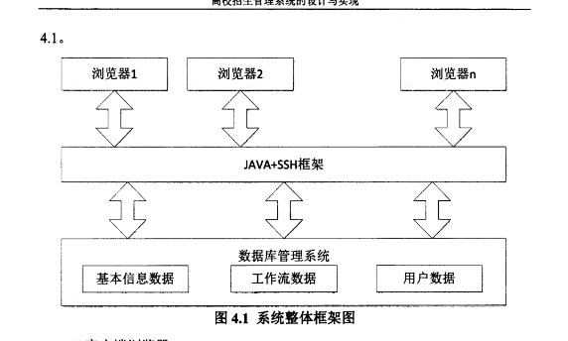

## 系统整体框架

（1）客户端浏览器

客户端的浏览器可以访问多种动态页面，这都是源自HTML的技术， 这种技术使得网络浏览器更加舒畅。浏览器客户端只需要一个登陆系统，直接将自己的身份输入进行校验，审核通过后就可以进行工作，并且能够获得很好的工作体验。

（2）Web服务器

因为使用了Tomcat软件，同时将Web作为中间环节，这样一来就实现了前台和后台的串联，可以将数据很好的练习起来，客户可以通过浏览器将自己的需求发送到服务器上，服务器接受这些请求后，经过分析处理将结果发送回客户的终端设备上。服务器与数据库也可以进行有效的互动，如此一来就是进行浏览器、服务器的三层互动。

（3）数据库服务器

整个高校的招生信息、基础信息以及其他相关联信息都需要保存在高校招生信息管理系统数据库中，这样可以为用户提供查询、更新等服务。

## 系统功能机构设计

高校招生信息管理系统功能架构图，如图4.2，由七个模块组成：

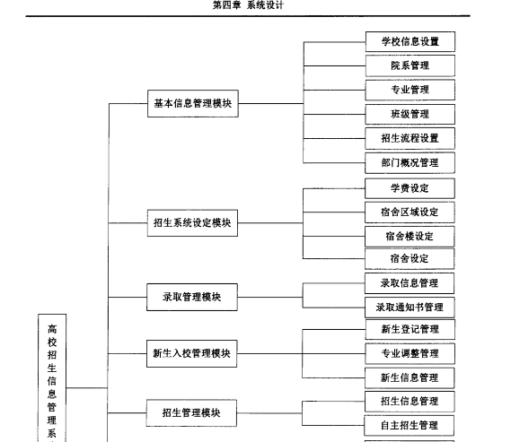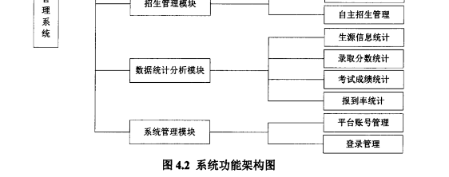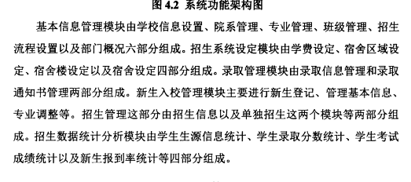

基本信息管理模块由学校信息设置、院系管理、专业管理、班级管理、招生流程设置以及部门概况六部分组成。招生系统设定模块由学费设定、宿舍区域设定、宿舍楼设定以及宿舍设定四部分组成。录取管理模块由录取信息管理和录取通知书管理两部分组成。新生入校管理模块主要进行新生登记、管理基本信息、专业调整等。招生管理这部分由招生信息以及单独招生这两个模块等两部分组成。招生数据统计分析模块由学生生源信息统计、学生录取分数统计、学生考试成绩统计以及新生报到率统计等四部分组成。

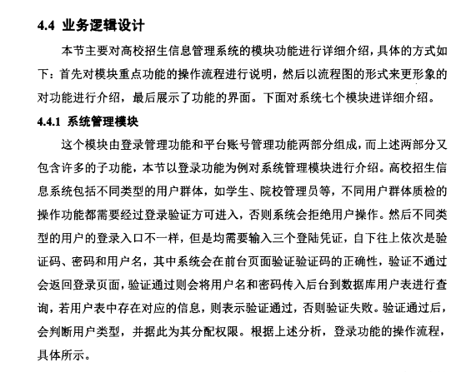

## 业务逻辑设计

本节主要对高校招生信息管理系统的模块功能进行详细介绍，具体的方式如下：首先对模块重点功能的操作流程进行说明，然后以流程图的形式来更形象的对功能进行介绍，最后展示了功能的界面。下面对系统七个模块进行详细介绍。

### 系统管理模块

这个模块由登录管理功能和平台账号管理功能两部分组成，而上面两部分又包含许多的子功能，本节以登录功能为例对系统管理模块进行介绍。高校招生信息管理系统包括不同类型的用户群体，如学生、院校管理员等，不同用户群体之间的操作功能都需要经过登录验证方可进入，否则系统会拒绝用户操作。然后不同类型的用户的登录入口不一样，但是均需要输入三个登录凭证，自下往上依次是验证码、密码和用户名，其中系统会在前台页面验证吗的正确性，验证不通过会返回登录页面，验证通过则会将用户名和密码传入后台到数据库用户表进行查询，若用户表存在对应的信息，则表示验证通过，否则验证失败。验证通过后，

会判断用户类型，并据此为其分配权限。根据上述分析，登录功能流程。具体如图所示：

（1）用户进入高校招生信息管理系统主页界面，在相应位置输入三个登录凭证，自下往上一次是验证码、密码和用户名，再“登录”，将上述信息交由系统验证，即步骤（2）进行处理；

（2）系统首先会调用JS脚本来判断用户输入的验证码必须与系统随机生成的验证码一致。若不一致，则用户不得不重新输入三项信息，若已知，则进入步骤（3）进行处理；

（3）系统以用户名和密码组成的个体权限为查询权限，该用户查询高校招生信息管理系统数据库中对该用户开发的数据，若用户表中存在上述记录，则代表查找成功，系统会自动跳转到后台管理主页，若不一致，则提示用户输入错误，系统会自动返回原来登录的界面，用户重新输入。

登陆功能的控制流程图如图4.3所示。

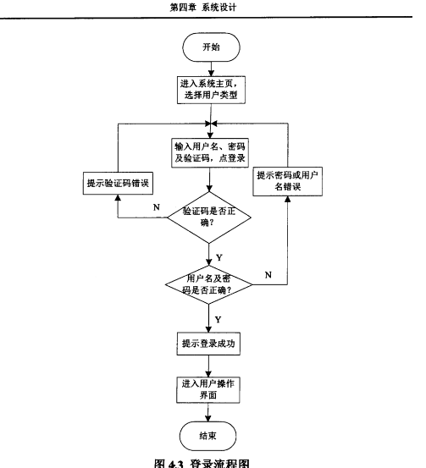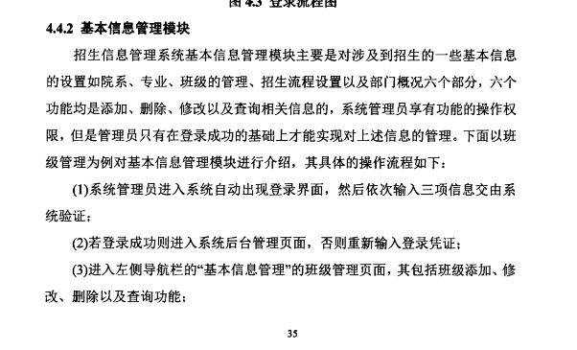

### 基本信息管理模块

招生信息管理系统基本信息管理模块主要是对设计到招生的一些基本信息的设置，如院系、专业、班级的管理、招生流程设置以及部门概况六个部分、六个功能均是添加、删除、修改以及查询相关信息的，系统管理员享有功能的操作权限，但是管理员自由在登录成功的基础上才能实现对上述信息的管理。下面以班级管理为例对基本信息管理模块进行介绍，其具体操作流程如下：

（1）系统管理员进入系统自动出现登录界面，然后依次输入三项信息交由系统验证；

（2）若登录成功则进入系统后台管理页面，然后依次输入三项信息交由系统验证；

（3）键入左侧导航栏的“基本信息管理”的班级管理页面，其包括班级添加、修改、删除以及查询功能；

（4）若需添加班级信息，则需首先确定班级所需专业和院系，则点添加，输入班级信息，点确定即可完成添加过程；若需删除班级信息，则点班级列表中对应的删除按钮；若需修改班级信息，则点班级列表对应修改按钮，并输入心的班级信息，点修改即可。

根据流程描述可得到班级管理功能的操作流程图，以班级信息的修改为例，介绍班级管理功能：

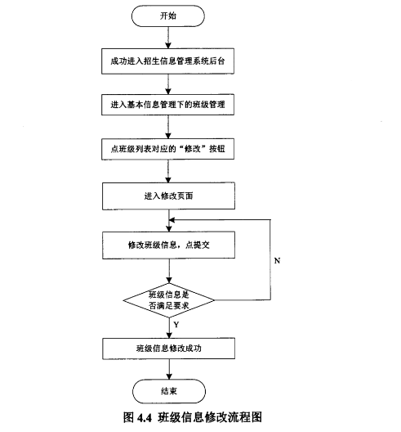

### 招生系统设定模块

招生系统设定模块设定包括学费、宿舍区域、宿舍楼以及宿舍设定四个部分，且上述四个功能均是对招生系统基本信息的管理，包括添加、删除、修改以及查询。上述功能的操作权限均属于系统管理员，但是管理员只有在登录成功的基础上才能实现对上述信息的管理。下面以宿舍设定为例，介绍招生信息管理系统招生系统模块的具体操作流程：

（1）招生工作人员进入系统登录界面，当然同样要验证三项凭证信息才能登录；

（2）若登录成功则进入系统后台管理页面，否则重新输入登录凭证；

（3）进入左侧导航栏的“招生系统设定”的宿舍设定菜单，其包括宿舍添加、修改、删除以及查询功能；

（4）若需添加宿舍信息，则需首先确定宿舍所在的宿舍楼和宿舍区域，则点添加，输入宿舍信息，点确定即可完成添加过程；若需删除宿舍信息，则点宿舍列表中对应的删除那妞；若需修改宿舍信息，则点宿舍列表对应修改按钮，并输入心的宿舍信息，点修改即可。

根据流程描述可得到宿舍设定功能的操作流程图，以宿舍信息的添加为例对宿舍设定功能进行介绍，具体的操作流程图如图4.5所示。

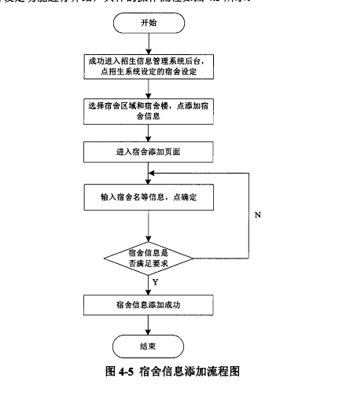

### 录取管理模块

录取管理模块包括录取信息管理和录取通知书管理，其中录取信息管理主

要记录被录取学生的相关信息，主要包括录取信息导入，导出以及信息管理三部分。录取通知书管理模块主要在于设定录取通知书的格式以及初始化等，其包括录取通知书初始化、格式设置以及打印三部分。录取信息管理的操作流程如下：

(1)系统管理员进入系统登录页面，输入用户名、密码、以及验证码等登录凭证；

(2)若登陆成功则进入系统后台管理页面，否则重新输入登录凭证；

(3)点击左侧导航栏“录取信息管理”菜单，相应的功能可以点击下拉菜单获得，若选择录取信息导出，则转步骤（4）；若选择录取信息导入，则转步骤（5）；

（4）进入录取信息导出页面，用户通过入学年份、学历层次、科类、生源省份、省内外、院系名称以及专业名称等字段确定导出范围。选择要导出的字段，包括考试号、姓名以及性别等，然后选择导出的文件类型，如PDF或Excel，选择完成后，点导出，选择导出地址，即可将上述信息导出到本地，转步骤（6）；

（5）进入录取信息导入页面，用户通过入学年份、学历层次、生源省份，院系名称以及专业名称等字段确定导入范围。然后要确定确认数据文件主要字段格式，在上述信息被确定为的条件下，选择导入的数据文件以及专业代号数据文件，点导入，交由系统校验，验证通过，系统则会将上述信息导入到数据库中。

根据流程描述可得到录取信息管理功能的操作流程图，以录取信息的导入为例，查看录取信息管理功能，具体的操作流程图如图4.6所示。

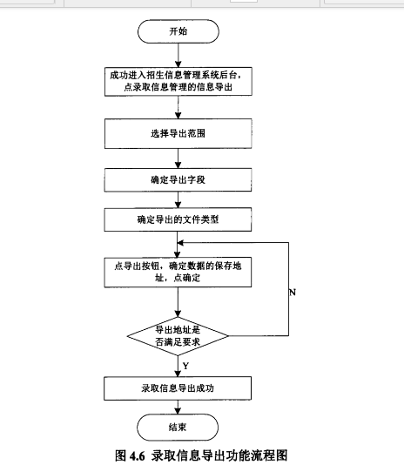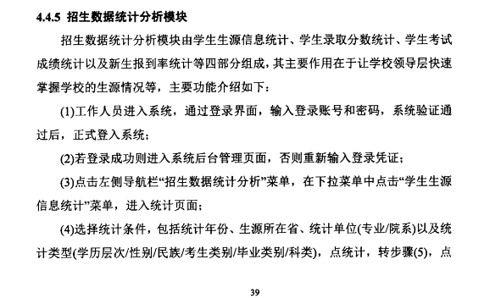

### 招生数据统计分析模块

招生数据统计分析模块由学生生源信息统计、学生录取分数统计、学生考试成绩统计以及新生报到率统计等四部分组成，其主要作用在于让学校领导层快速掌握学校的生源情况等，主要功能介绍如下：

（1）工作人员进入系统，通过登录界面，输入登录账号和密码系统验证通过后，正式登入系统；

（2）若登录成功则进入系统后台管理页面，否则重新输入登录凭证；

（3）点击左侧导航栏“招生数据统计分析”菜单，在下拉菜单中点击“学生生源信息统计”菜单，进入统计页面；

（4）选择统计条件，包括统计年份、生源所在省、统计单位（专业/院系）以及统计类型（学历层次/性别/民族/考生类别/毕业类别/科类），点统计，转步骤（5），点导出，转步骤（6）；

（5）系统会将统计结果展示给用户，转步骤（7）

（6）选择导出地址，系统会将统计结果保存到本地，转步骤（7）；

（7）整个操作流程结束。

根据上述分析具体生源信息统计功能如图4.7所示。

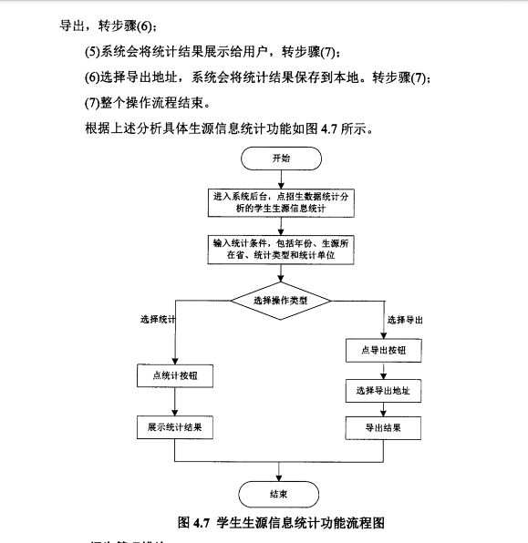

### 招生管理模块

招生管理模块分为招生信息管理及单独招生管理两部分，其中招生信息管理模块涉及招生动态以及招生计划等信息编辑以及删除等，而单独招生管理主要处理单独招生相关的业务，包括学生报名以及审核报名等。显然招生信息与基础信息这两个管理模块类似，军事对相关信息的管理，在此不再说明，下面以单独招生为例对招生信息管理系统招生管理模块的操作流程进行介绍

（1）招生工作人员进入系统登录页面，进行登录验证，同样包括三项基本凭证信息；

（2）若登录成功就能看到系统后台管理页面，否则重新输入登录凭证；

（3）点击左侧导航栏“单独招生管理”菜单，同样可以选择学生报名申请审核，进入审核页面，当然也在下拉菜单里；

（4）通过年度、院系名称、专业名称以及审核分配情况等字段确定审核范围，点查询，将需要审核的名单展示给用户；

（5）进行审核处理，审核不通过则说明该生不具备单独招生条件，审核通过则可通知其准备考试，流程结束。

根据上述分析，可得到招生管理模块的操作流程图，如4.8所示、

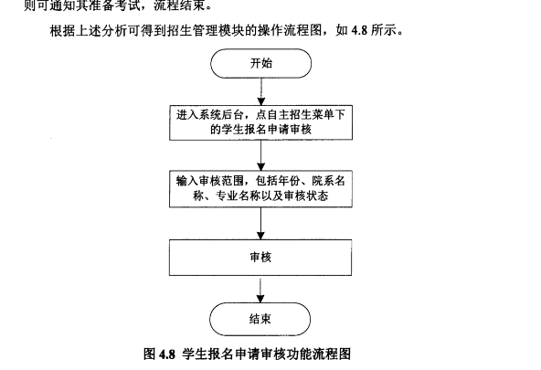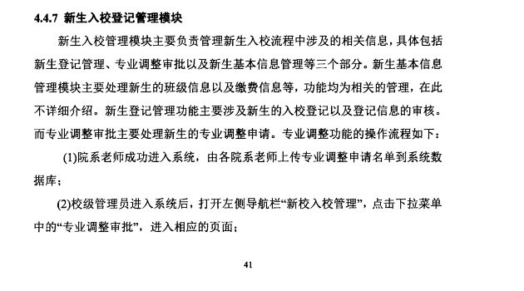

### 新生入校登记管理模块

新生入校管理模块主要负责管理新生入校流程中涉及的相关信息，具体包括新生登记管理、专业调整审批以及新生基本信息管理等三个部分。新生基本信息管理模块主要处理新生的班级信息以及缴费信息等，功能均为相关的管理，再次不详细介绍。新生登记管理功能主要涉及新生的入校登记以及登记信息的审核。而专业调整审批主要处理新生的专业调整申请。专业调整功能的操作流程如下：

（1）院系老师成功进入系统，由各院系老师上传专业调整申请名单到系统数据库；

（2）校级管理员进入系统后，打开左侧导航栏“新生入校管理”，点击下拉菜单中的“专业调整审批”，进入相应的界面；

（3）通过输入入学年份、学历层次、院系名称、专业名称以及调整状态等字段来确定专业调整审批的范围，点“查看列表”；

（4）系统将查询结果展示给用户；

（5）用户可对专业调整名单进行审批，审批不通过则说明原因。

（6）操作流程结束。

该操作流程与招生管理模块的单独招生审核功能一致，再次不再以流程图形式进行说明。

### Web发布功能设计

高效招生管理系统的Web发布功能，主要是为了试下以下三个信息的发布，包括招生简章、录取信息、单独考试成绩公告等。本小节主要介绍单独考试成绩信息发布的步骤，具体见图4.9，首先招生人员进入考试成绩发布功能界面；其次，根据查询条件，查询到需要发布的信息，输入发布标题，并点击发布；第三，生成考试成绩发布信息，保存到数据库的发布信息表中；最后，招生管理对即将发布的信息审核，确认无误并同意发布后，外界即可看到考生的成绩。

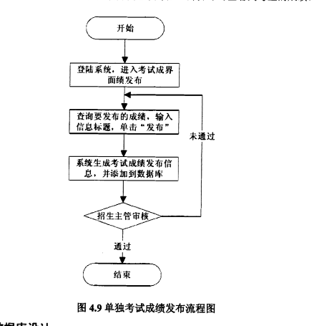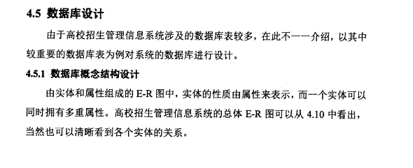

## 数据库设计

由于高校招生管理信息系统设计的数据库表较多，在此不一一介绍，以其中较重要的数据库表为例，对手系统的数据库进行设计。

### 数据库概念结构设计

由实体和属性组成的E-R图中，实体的性质由属性来标识，而一个实体可以同时拥有多重属性。高校招生信息管理系统的总体E-R图可以从4.10中看出，当然也可以清晰看到各个实体的关系。

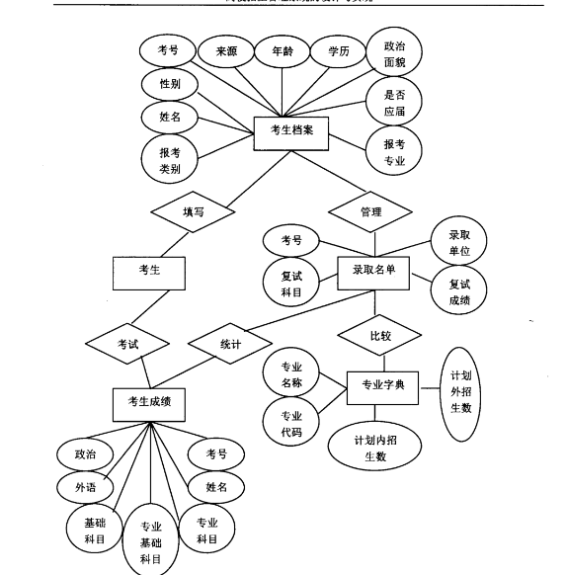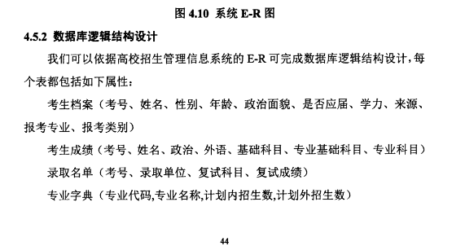

### 数据库逻辑结构设计

我们可以依据高校招生管理信息系统的E-R图可以完成数据库逻辑结构设计，每个表都包括如下的属性：

考生档案（考生号、姓名、性别、年龄、政治面貌、是否应届、学历、来源、报考专业、报考类别）

录取名单（考生号、录取单位、复试科目、复试成绩）

学院专业（专业代码、专业名称、、计划内招生数、计划外招生数）

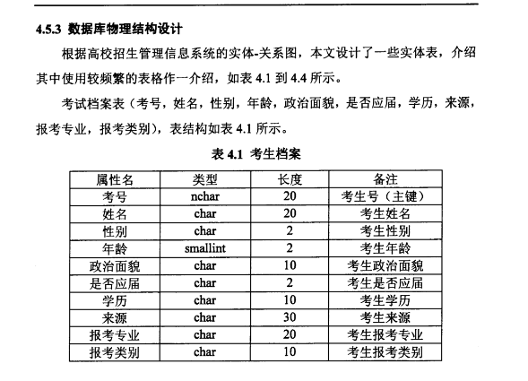

### 数据库物理结构设计

根据高校招生管理信息系统的E-R图，本文设计了一些实体表，介绍其中使用较频繁的表做一个介绍。入标4.1和4.4所示。

考生档案表（考生号、姓名，性别，年龄，政治面貌，是否应届，学历，来源，报考专业，报考类别），表结构如表4.1所示。

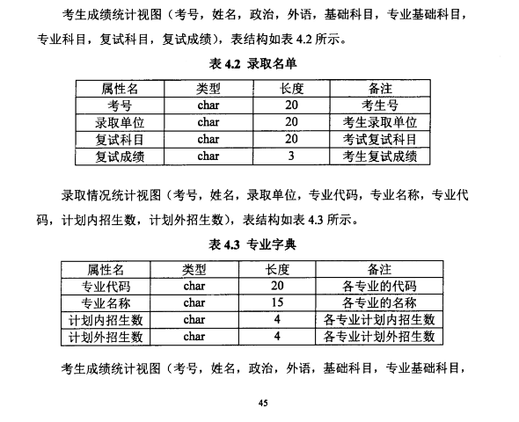

考生成绩统计视图（考生号、姓名，政治、外语、基础科目、专业基础科目、专业科目，复试科目、复试成绩），表结构如表4.2所示

录取情况统计视图（考生号、姓名、录取单位、专业代码、专业名称、专业代码、计划内招生数、计划外招生数），表结构如表4.3所示

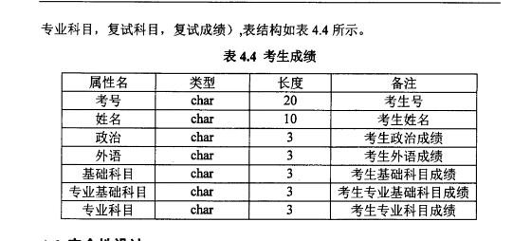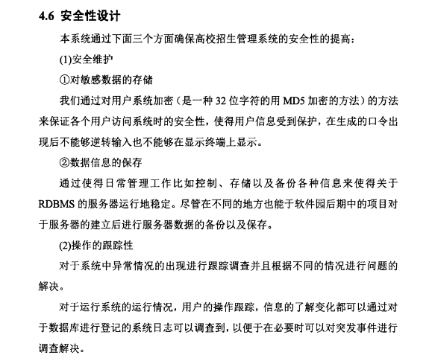

## 安全性设计

本系统通过以下三个方面确保高校招生信息管理系统的安全性的提高；

（1）安全维护

1. 对敏感数据的存储

我们通过对用户系统加密（是一种32位字符的用MD5加密的方法）的方法来确保各个用户访问系统时的安全性，使得用户信息受到保护，在生成的口令出现后不能够逆转输入也不能在显示终端上显示。

1. 数据信息的保存

通过使得日常管理工作比如控制、存储以及备份各种信息来使得关于RDBMS的服务器运行的稳定。尽管在不同的地方也能与软件园后其中的项目对于服务器简历后进行服务器数据备份以及保存。

（2）操作的跟踪性

对于系统中异常情况的出现进行跟踪调查并且根据不同的情况进行问题的解决。对于运行系统的运行情况，用户的操作跟踪，信息的了解变化都可以通过对数据库进行登记的系统日志可以调查到，以便于在必要时可以对突发事件进行调查解决。

（3）访问的控制性

页面的访问需要有权限的检查，需要通过连续动作驱动以避免页面被黑客进行篡改造成不好的后果以及用户通过中介输入信息对信息访问的非法性。页面在系统访问过一次后就会被缓冲工作去进行屏蔽。

## 本章小结

本章主要完成了招生信息管理系统七个功能模块和数据库的设计。首先在满足高校招生吧管理需求的基础上，介绍了系统需遵循的基本原则。对系统整体框架的功能和子功能进行设计，并对各个功能模块进行外延和内部板块的详细展示。在此基础上，设计出高校的满足系统大量数据量的数据存储模型。为了确保系统数据的安全性和可靠度，对系统进行了安全性设计。通过设计七大板块功能和各子功能，为系统功能的全方位实现打下良好的测试基础。

# 系统实现

## 开发方法与开发工具选择

管理信息系统的简历与设计需遵循软件工程本身的规律和内在需求。随着软件工程这一新兴科学日渐崛起，它作为IT产业中的重要一环具有其自身的开发方法。以往人们采用的传统的手工工作的软件开发方法已经无法满足现代科技突飞猛进的发展，不能仅依靠个人历练编写程序语言来实现。现如今，计算机技术日新月异，同时在各行各业开始展露锋芒的还有软件开发，人们需要在软件开发过程中，逐步进化传统的手工开发方法，结合新型技术谋求在软件产品质量、开发成本及时间上开创新局面。

本管理系统采用的SQL Server 2005数据库，开发语言为JAVA，已JSP来实现页面功能，JAVA与MySQL数据库有着很好的兼容性。此外，以MVC框架来搭建系统的结构，进行开发来实现各种功能。

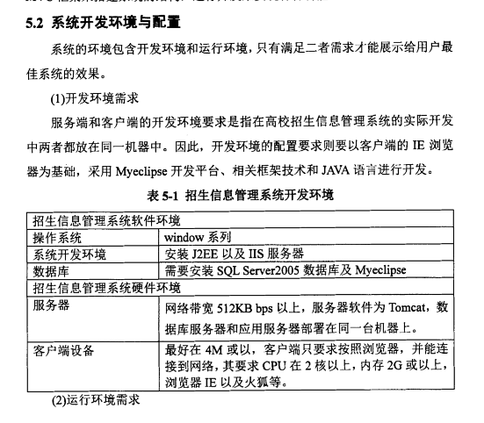

## 系统开发环境与配置

系统的环境包含开发环境和运行环境，只有满足二者需求才能展示给用户最佳系统的效果。

（1）开发环境需求

服务端和客户端的开发环境要求是指在高校招生信息管理系统的实际开发中两者都放在同一机器中。因此，开发环境的配置要求则要已客户端的IE浏览器为基础，采用Myeclipse开发平台、相关框架技术和JAVA语言进行开发。

（2）运行环境需求

客户端和服务端两部分都需要满足运行环境的需求。

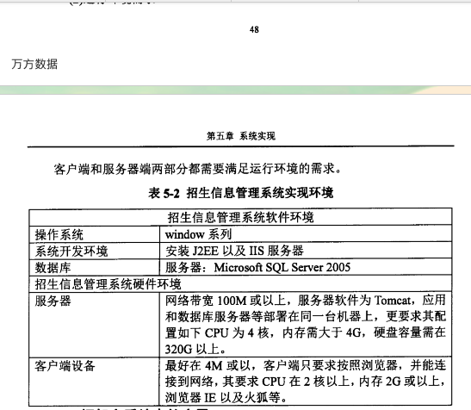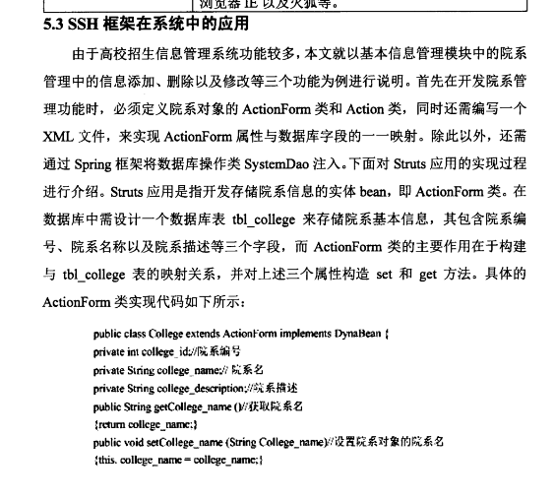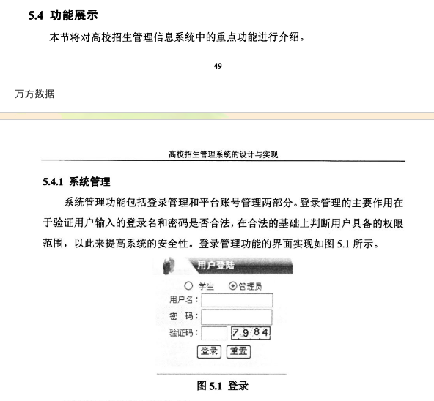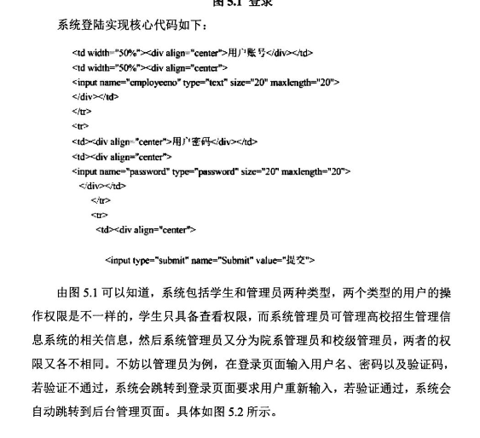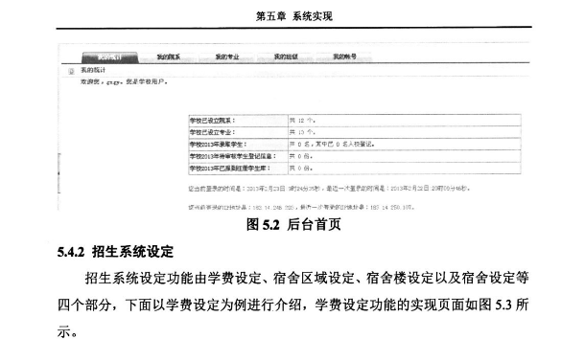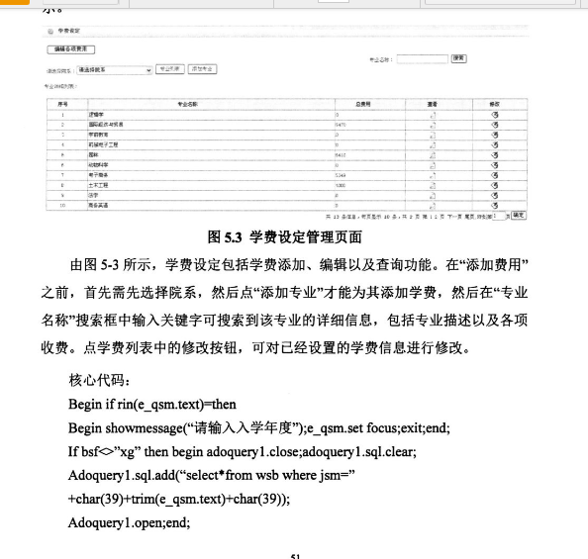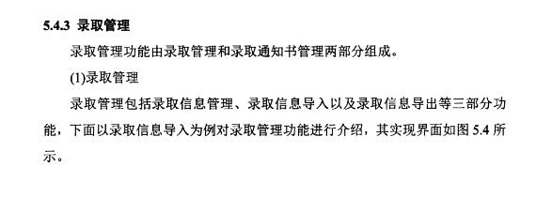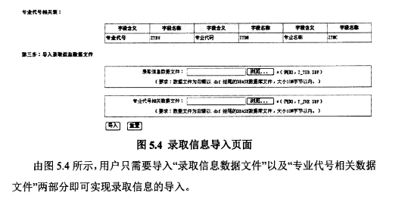

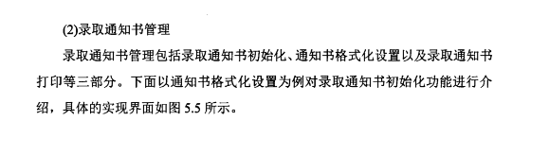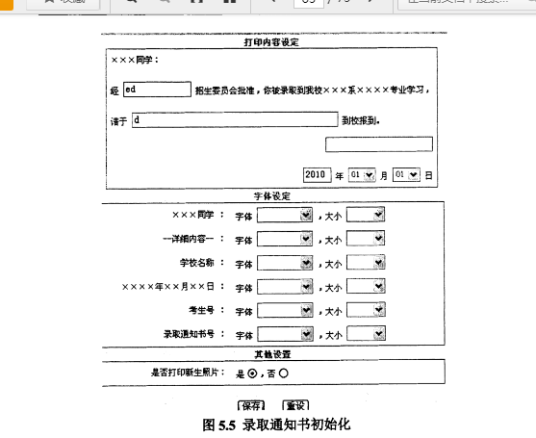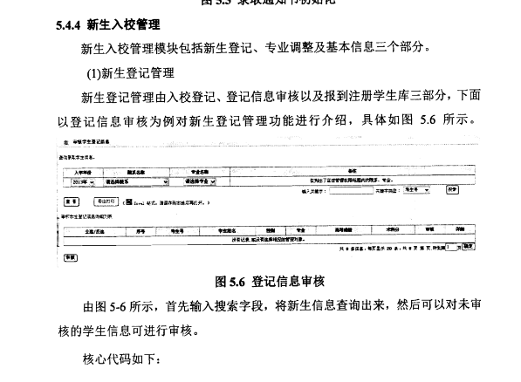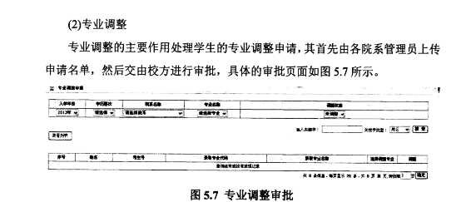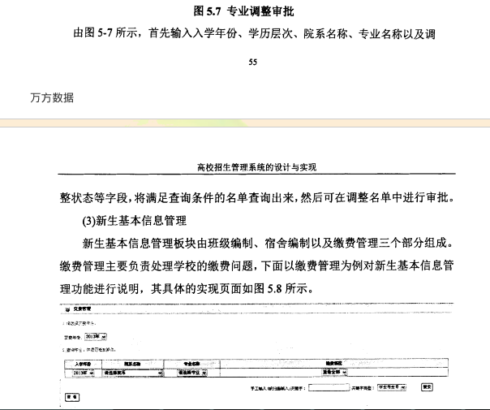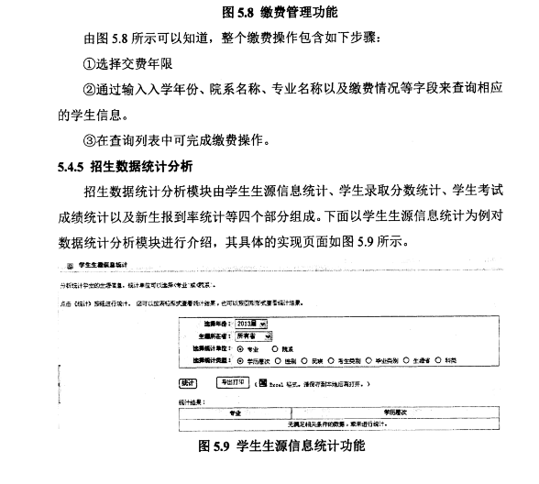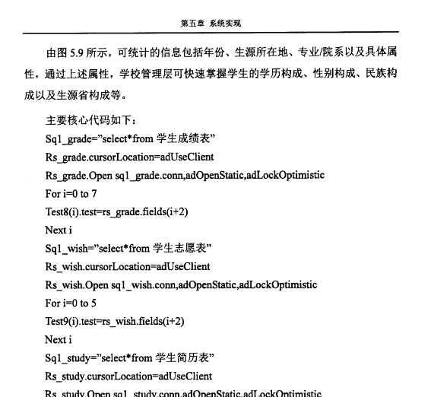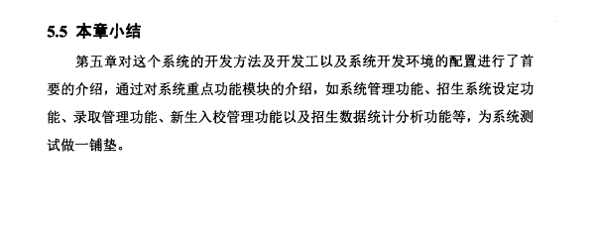

## 本章小结

第五章对这个系统的开发方法及开发工具，以及系统开发环境的配置进行了首要介绍，通过对系统重点功能模块的介绍，如系统的管理功能、招生系统设定功能、录取管理功能、新生入校管理功能以及招生数据统计分析功能等，为系统测试做一铺垫。

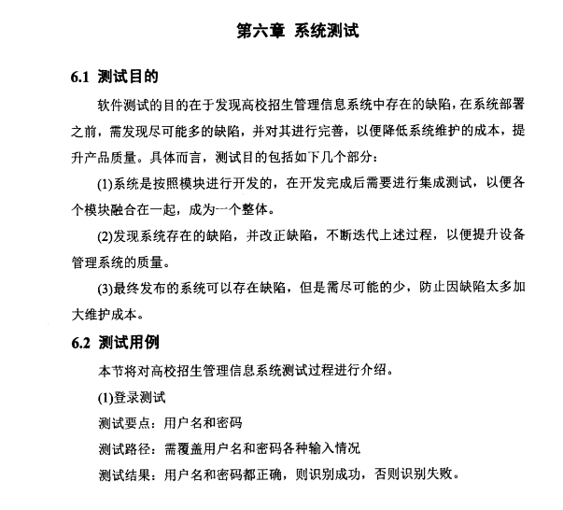

# 系统测试

## 测试目的

软件测试的目的在于发现高校招生信息管理系统中存在的缺陷，在系统部署之前，需发现金库能多的缺陷，并对其进行完善，一遍降低系统维护的成本，提升产品质量。具体而言，测试目的包括如下几个部分：

（1）系统是按照模块进行开发的，在开发完成后需要进行集成测试，一遍各个模块融合在一起，成为一个整体。

（2）发现系统讯在的缺陷，并改正缺陷，不断迭代上述过程，以便提升设备管理系统的质量。

（3）最终发布的系统可以存在缺陷，但是需尽可能的少，防止因缺陷太多加大维护成本。

## 测试用例

本节将对高校招生管理信息系统测试过程进行介绍。

（1）登录测试

测试要点：用户名和密码

测试路径：需覆盖用户名和密码各种输入情况

测试结果：用户名和密码都正确，则识别成功，否则识别失败。

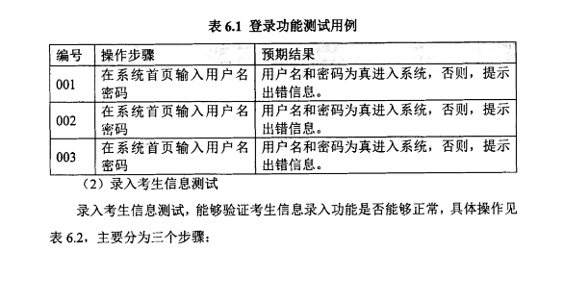

（2）录入考生信息测试

录入考生信息测试，能够验证考生信息录入功能是否能够正常，具体操作见表6.2，主要分为三个步骤：

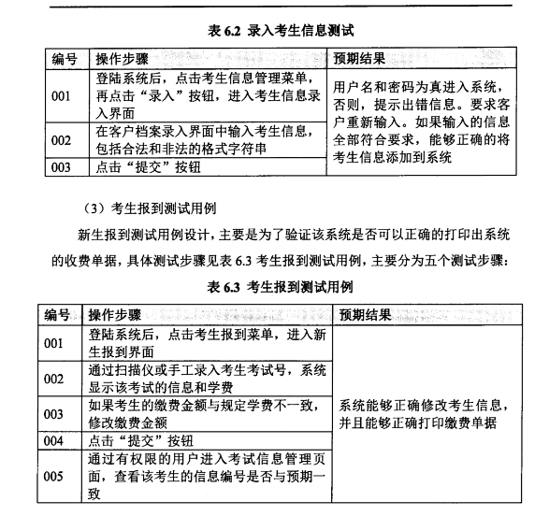

(3)考生报到测试用例

新生报到测试用例设计，主要是为了验证该系统是否可以正确的打印出系统的收费单据，具体测试步骤见表6.3考生报到而是用例，主要分为五个测试步骤：

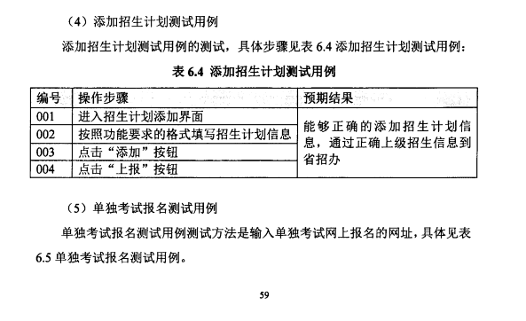

(5)添加招生计划测试用例

添加招生计划测试用例，具体步骤见表6.4添加招生计划测试用例：

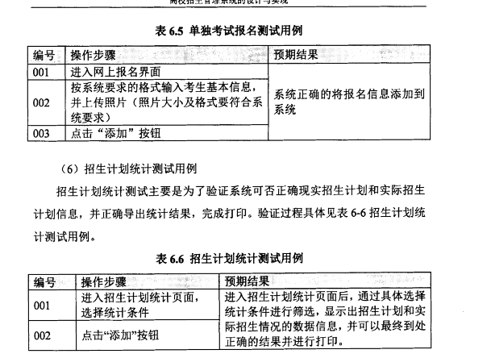

(6)招生计划统计测试用例

招生计划统计测试主要是为了验证系统可否正确实现招生计划和实际招生计划信息，并正确导出统计结果，完成打印。验证过程具体见表6-6招生计划统计测试用例。

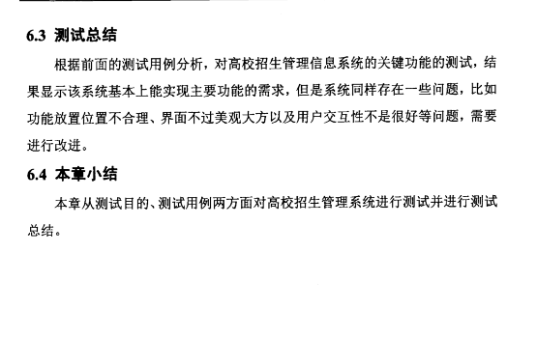

## 测试总结

根据前面的测试用例分析，对高校招生信息管理系统的关键功能的测试，结果显示该系统基本上能实现主要功能的需求，但是系统同样存在一些问题，比如功能放置位置不合理，界面不够美观大方以及用户交互性不是很好等问题，需要进行改进。

## 本章小结

本章从测试目的、测试用例两方面对高校招生管理系统进行测试并进行测试总结。

# 总结

## 总结

计算机技术的强大优势已被广泛应用到各领域中，当前各行业都在利用计算机技术来武装自己，以便提高竞争力。基于此目前全国绝大多数高校均在推进信息化建设，而招生信息管理直接关系到大学的信息建设水平，作为重要组成部分势必是个大高校重点研究的部分。设计与研究系统的过程是复杂的，它不仅要满足高校招生工作的实际需求，还要与具体业务工作流程相吻合，为此本文在开发之前就已经仔细分析了对这个系统的市场需要情况，并在这个基础上详细具体设计系统运行，最终实现系统的运作。

（1）本文所研究的内容和工作有：

选择招生信息管理系统开发所需要使用的技术：本文首先对C/S和B/S两种开发模式进行比较分析，对其优缺点及适用范围进行比较。再综合高校招生办的需求基础上，确定招生信息管理系统的开发设计是建立在B/S模式上的。同时本系统采用Java技术实现系统功能，使用Jsp技术进行页面展示，到那时传统的JSP页面中会嵌入业务逻辑代码，这需要开发人员具备较高的开发技能，同时会增加后续的维护难度。为了解决上述问题，本系统引入了SSM框架，框架技术可降低系统各层之间的耦合度，同时还能优化代码，极大提高了这个系统的性能。

（2）设计并实现高校招生信息管理系统。首先介绍了设计招生信息管理系统的目标以及可行性分析、功能性和非功能性两种需求等。将高校招生信息管理系统设计为七个模块。基于机上分析，完成了系统模块的业务逻辑设计及系统数据库设计。最终进行了安全设计，以提高系统安全性。

（3）在系统详细设计的基础上，对高校招生信息管理系统践行了实现，并最终应用到了高校的招生管理工作中，运行结果表明大学生招生办的管理需求得到了满足。进而重点用实例介绍了系统中功能模块，具体包括系统管理功能，招生系统设定功能、录取管理功能、新生入校管理共鞥以及招生统计分析功能等。

## 展望

本文研究的招生管理系统将针对学校招生当前存在的种种管理上缺陷，开发一套高效、全面的招生管理系统建设方案，为学校招生办工作人员提供一个良好的办公平台，能够有效解决传统管理模式下存在的繁琐、重复劳动以及信息共享程度不高等问题，能够明确任务分配，提高协作和反馈能力。由于招生管理涉及的业务较多，加之时间仓促，本系统只是初步给出了一个设计方案，诸多地方还亟待改进。今后的研究工作集中在如下几点：

（1）部分属性值在设置过程中存在波动。考虑到元人多、数据量庞大，系统还必须进行进一步的验证、

（2）招生信息管理系统应当与学校中其他的智能系统进行整合，形成一个整体的智能化学校信息系统。

（3）招生信息管理系统应当进一步考虑数据访问量和响应稳定性之间的配合，强化数据备份和数据恢复能力。

### 致谢

论文定稿了，首先衷心感谢我的指导老师陈蓉西教授和吴向荣教授，非常感谢他们能够抽出时间来启发性的引导，特别是论文的最后修改以及论文中出现的问题，给与了关键性建议，这样我的论文才能顺利完成。

其次，非常感谢我们班级的学习导师和辅导员，还有那些冒着严寒酷暑、准时按时来给我们上课的老师们，他们放弃了许多自己的假期，在学习上和生活上，给我们提供了很多帮助。

我还要感谢最重要的一群人，我的父母和家人以及关心我的好朋友们，是他们给予我始终如一的关心、帮助、支持和温暖。